UJIAN AKHIR SEMESTER
BUSINESS INTELLIGENCE
PERANCANGAN DATA WAREHOUSE UNTUK ANALISIS PERILAKU PENGGUNA SPOTIFY



Disusun Oleh:

2409116002 | NURHIDAYAH
2409116007 | JEN AGRESIA MISTI
2409116015 | PUTRI SYAFANA AFRILLIA
2409116040 | DHITA OLIVIA R. K.

SISTEM INFORMASI
FAKULTAS TEKNIK
UNIVERSITAS MULAWARMAN
TAHUN 2025/2026

DAFTAR ISI

DAFTAR ISI 2
DAFTAR GAMBAR 4
DAFTAR OUTPUT PROGRAM 6
DAFTAR TABEL 7
BAB I PENDAHULUAN 8
1.1 Latar Belakang 8
1.2 Rumusan Masalah 9
1.3 Tujuan 9
1.4 Manfaat 9
BAB II TINJAUAN PUSTAKA 10
2.1 Data warehouse 10
2.2 Extract. Transform, and Load (ETL) 11
2.3 Google Colab 12
2.4 Business intelligence 12
2.5 Churn 12
2.6 SQLite 13
2.7 Online Analytical Processing (OLAP) 13
BAB III METODOLOGI 14
3.1 Sumber Data 14
3.1.1. Spotify Churn Analysis 14
3.1.2. Spotify SQL Exploration 15
3.1.3. Dataset Spotify Music 15
3.2 Arsitektur Sistem 16
3.3 Alur Perancangan 17
BAB IV IMPLEMENTASI ETL 19
4.1 Implementasi ETL 19
4.2 Hasil Akhir Data warehouse 38
BAB V HASIL ANALISIS 40
5.1 Analisis Data 40
5.1.1. Rata-Rata Popularitas Berdasarkan Genre 40
5.1.2. Tingkat Churn Berdasarkan Tipe Langganan 42
5.1.3. Perilaku Mendengarkan di 10 Negara Teratas 43
5.1.4. Hubungan Fitur Audio dengan Skip Rate 44
5.1.5. Tren Jumlah Pemutaran Lagu per Tahun 45
5.1.6. Korelasi Churn Pengguna dengan Fitur Audio 46
5.1.7. Preferensi Genre Playlist Berdasarkan Kelompok Usia 47
5.2 Visualisasi 48
5.2.1. Dashboard 49
5.2.2. Genre Teratas Berdasarkan Rata-Rata Popularitas 50
5.2.3. Churn Rate Berdasarkan Jenis Langganan 51
5.2.4. Listening Behavior Berdasarkan Negara 52
5.2.5. Trend Plays per Tahun 52
5.2.6. Popularity Level terhadap Skip rate 53
5.2.7. Perbandingan Pengguna Active dan Churned 54
5.2.8. Playlist Genre Berdasarkan Kelompok Umur 54
5.3 Insight 55
BAB VI PENUTUP 57
6.1 Kesimpulan 57
6.2 Saran 57
LAMPIRAN 58
DAFTAR PUSTAKA 70

DAFTAR GAMBAR

Gambar 2. 1 Data warehouse 10
Gambar 2. 2 Star schema 11
Gambar 2. 3 Proses ETL 11
Gambar 2. 4 Google Colab 12
Gambar 2. 5 Dataset Churn Analysis Error! Bookmark not defined.
Gambar 2. 6 Spotify SQL Exploration Error! Bookmark not defined.
Gambar 2. 7 Dataset Spotify Music Error! Bookmark not defined.
Gambar 2. 8 Activity Diagram Error! Bookmark not defined.
Gambar 3. 1 Dataset Churn Analysis 14
Gambar 3. 2 Spotify SQL Exploration 15
Gambar 3. 3 Dataset Spotify Music 16
Gambar 3. 4 Activiy Diagram 17
Gambar 4. 1 Struktur database 38
Gambar 4. 2 Tabel di database 39
Gambar 5. 1 Key performance indicator 49
Gambar 5. 2 Dashboard (1) 49
Gambar 5. 3 Dashboard (2) 50
Gambar 5. 4 Genre Teratas 50
Gambar 5. 5 Churn Rate 51
Gambar 5. 6 Listening Behavior 52
Gambar 5. 7 Trend Plays 53
Gambar 5. 8 Popularity Level terhadap Skip rate 53
Gambar 5. 9 Perbandingan Pengguna Active dan Churned 54
Gambar 5. 10 Playlist Genre Berdasarkan Kelompok Umur 55

DAFTAR KODE PROGRAM
Kode Program 1. Import library 19
Kode Program 2. Koneksi ke Drive 19
Kode Program 3. Pemanggilan dataset 20
Kode Program 4. Memeriksa dataset 21
Kode Program 5. Transform Tracks 23
Kode Program 6. Menyinkronkan tabel Playlists 24
Kode Program 7. Menyinkronkan tabel Playlists 26
Kode Program 8. Memperbaiki overlap 27
Kode Program 9. Buat dim_track 28
Kode Program 10. Buat dim_playlist 30
Kode Program 11. Buat dim_user 30
Kode Program 12. Pembuatan dim_time 31
Kode Program 13. Pembuatan tabel fakta 33
Kode Program 14. Penggabungan atribut 34
Kode Program 15. Pembuatan struktur database 35
Kode Program 16. Fungsi run query 40
Kode Program 17. Top genres 40
Kode Program 18. Churn Rate by Subscription Type 42
Kode Program 19. Churn Rate by Subscription Type 43
Kode Program 20. Audio dan skip rate 44
Kode Program 21. Trend Plays per Year 46
Kode Program 22. Churn vs Audio features 47
Kode Program 23. Genre playlist 48
Kode Program 24. Dashboard Source Code 58

DAFTAR OUTPUT PROGRAM

Output Program 1. Load Data 20
Output Program 2. Quick Preview 21
Output Program 3. Hasil transform tabel Tracks 23
Output Program 4. Hasil pembersihan playlist 25
Output Program 5. Hasil pembersihan Users 27
Output Program 6. Hasil cek overlap 28
Output Program 7. Pratinjau dim_playlist 30
Output Program 8. Hasil dim_user 30
Output Program 9. Hasil pembuatan dimensi waktu 32
Output Program 10. Preview hasil generate tabel fact 35
Output Program 11. Preview hasil generate tabel fact 37
Output Program 12. Top genres 41
Output Program 13. Churn rate 42
Output Program 14. Listening Behavior 44
Output Program 15. Audio features vs Skip rate 45
Output Program 16. Trend Plays per Year 46
Output Program 17. Churn vs Audio features 47
Output Program 18. Genre playlist 48

DAFTAR TABEL

Table 1. Hasil generate database 39

BAB I
PENDAHULUAN

1.1 Latar Belakang
Perkembangan teknologi digital telah mendorong transformasi besar dalam industri hiburan, khususnya pada layanan streaming musik seperti Spotify. Platform ini memanfaatkan data dalam jumlah besar untuk memahami perilaku pengguna serta memberikan layanan yang lebih personal, seperti rekomendasi lagu berbasis histori. Hal ini menunjukkan bahwa data telah menjadi aset utama dalam mendukung pengalaman pengguna dan strategi bisnis digital (Khutami et al., 2024).
Tantangan utama yang dihadapi oleh platform streaming adalah mempertahankan pengguna agar tetap aktif karena jumlah pengguna yang sangat banyak. Fenomena pengguna yang berhenti menggunakan layanan atau yang dikenal sebagai churn menjadi permasalahan serius, karena berdampak langsung terhadap keberlanjutan laba. Biasanya industri berbasis subscription, biaya untuk memperoleh pelanggan baru dapat mencapai lima hingga tujuh kali lebih besar dibandingkan mempertahankan pelanggan yang sudah ada (Cheng & He, 2025). Diambil dari studi tersebut maka analisis terhadap perilaku pengguna menjadi sangat penting untuk mengidentifikasi pola yang berpotensi menyebabkan churn.
Diikuti masalah itu maka bidang business intelligence berperan sebagai pendekatan yang memungkinkan organisasi untuk mengolah data menjadi informasi yang bernilai dalam pengambilan keputusan. Salah satu komponen utamanya adalah data warehouse yang berfungsi sebagai tempat penyimpanan data terintegrasi yang telah melalui proses pembersihan dan transformasi sehingga siap untuk dianalisis. Banyak penelitian menunjukkan bahwa usage data dengan contoh frekuensi penggunaan, durasi aktivitas, atau interaksi antarmuka dengan sistem bisnis memiliki peran untuk memahami fenomena sebelumnya (Ahlstrand & Borg, 2025). Berarti, integrasi data yang baik melalui data warehouse dapat menjadi fondasi dalam menghasilkan insight yang akurat dan relevan.
Pada penelitian di laporan ini akan berfokus pada perancangan data warehouse untuk mendukung analisis perilaku pengguna dan churn pada platform streaming music Spotify. Proses ini akan memanfaatkan proses Extract, Transform, Load (ETL) menggunakan Google Colab, data yang semula tersebar dan tidak terstruktur akan diolah menjadi informasi yang dapat untuk menghasilkan insight bisnis yang bermanfaat.

1.2 Rumusan Masalah
Berdasarkan latar belakang yang telah dijelaskan, maka rumusan masalah dalam penelitian ini adalah sebagai berikut.
- Bagaimana merancang data warehouse yang mampu mengintegrasikan data pengguna pada platform Spotify secara terstruktur?
- Bagaimana mengimplementasikan proses Extract, Transform, Load (ETL) menggunakan Google Colab dalam pengolahan data pengguna?
- Bagaimana memanfaatkan data warehouse untuk menganalisis perilaku pengguna berdasarkan usage data seperti durasi penggunaan, frekuensi akses, dan interaksi pengguna?
- Bagaimana mengidentifikasi pola yang berpotensi menyebabkan churn pengguna berdasarkan hasil analisis data?

1.3 Tujuan
Tujuan dari penelitian ini adalah sebagai berikut:
- Merancang data warehouse yang terstruktur untuk mengintegrasikan data pengguna pada platform Spotify.
- Mengimplementasikan proses Extract, Transform, Load (ETL) menggunakan Google Colab dalam pengolahan data.
- Menganalisis perilaku pengguna berdasarkan data penggunaan seperti durasi aktivitas, frekuensi akses, dan interaksi pengguna.
- Mengidentifikasi pola yang berpotensi menyebabkan churn pengguna berdasarkan hasil analisis data.

1.4 Manfaat
Penelitian ini diharapkan dapat memberikan pemahaman mengenai penerapan data warehouse dan business intelligence dalam menganalisis data pengguna pada platform digital terutama Spotify. Pengembangan ilmu pengetahuan selanjutnya diharapkan dapat melanjutkan studi terkait analisis perilaku pengguna dan churn pada layanan berbasis subscription, memberikan gambaran mengenai bagaimana data warehouse dapat dimanfaatkan untuk menghasilkan insight yang mendukung pengambilan keputusan bisnis, khususnya dalam memahami dan mengurangi tingkat churn pengguna.

BAB II
TINJAUAN PUSTAKA

2.1 Data warehouse
Data warehouse atau gudang data merupakan sistem penyimpanan data yang dirancang untuk mendukung proses analisis dan pengambilan keputusa. Berbeda dengan database operasional yang digunakan untuk transaksi harian, data warehouse berfungsi untuk mengintegrasikan data dari berbagai sumber yang telah melalui proses pembersihan dan transformasi sehingga menjadi lebih terstruktur dan konsisten untuk dianalisis.
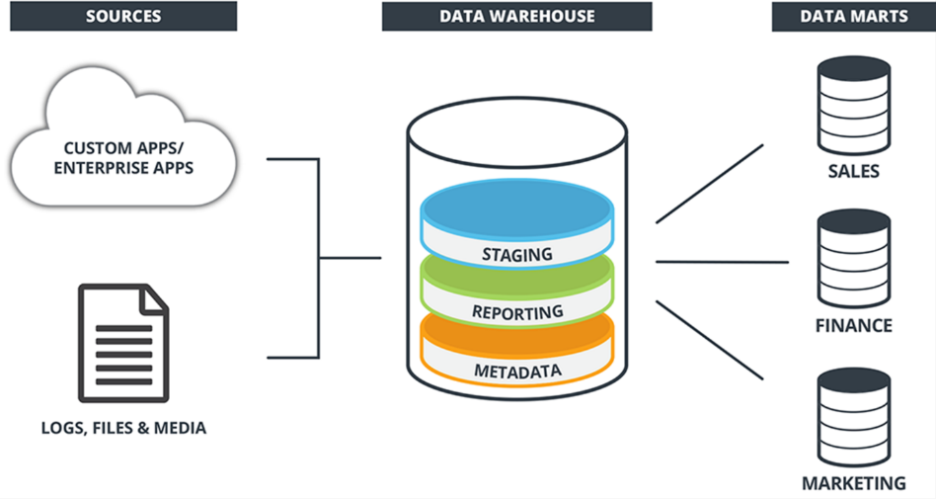
Gambar 2. 1 Data warehouse
Data warehouse bersifat subject-oriented, integrated, time-variant, dan non-volatile, yang memungkinkan pengguna untuk melakukan analisis data historis secara efektif (Inmon, 2002). Subject-oriented menunjukkan bahwa data disusun berdasarkan subjek tertentu seperti pengguna atau transaksi. Integrated berarti data yang berasal dari berbagai sumber telah disatukan dalam format yang konsisten. Time-variant mengacu pada penyimpanan data historis dalam rentang waktu tertentu dan terakhir, non-volatile berarti data yang telah disimpan tidak mengalami perubahan atau penghapusan secara langsung.
Data warehouse umumnya menggunakan pendekatan pemodelan data seperti star schema yang terdiri dari tabel fakta (fact table) dan tabel dimensi (dimension table). Struktur ini memungkinkan proses analisis dilakukan dengan lebih efisien terlebih dalam pengolahan berskala besar (Kimball & Ross, 2002).
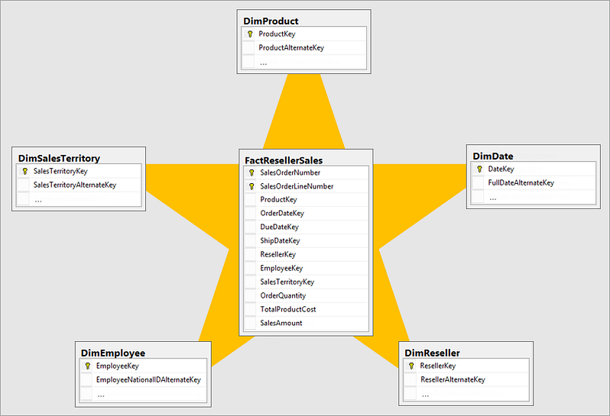
Gambar 2. 2 Star schema
Bidang business intelligence menjadikan data warehouse berperan sebagai fondasi utama dalam menyediakan data yang telah diolah sehingga dapat digunakan untuk menghasilkan informasi yang bernilai, lalu organisasi dapat melakukan perkembangan bisnis.

2.2 Extract. Transform, and Load (ETL)
Proses ETL (Extract, Transform, dan Load) merupakan langkah penting dalam pengembangan data warehouse. ETL bertujuan untuk mengambil data dari berbagai sumber, mengubah format data menjadi yang sesuai, dan memasukkan data ke dalam data warehouse. Proses ETL melibatkan beberapa tahap, yaitu ekstraksi (extract), transformasi (transform), dan pengisian (load).
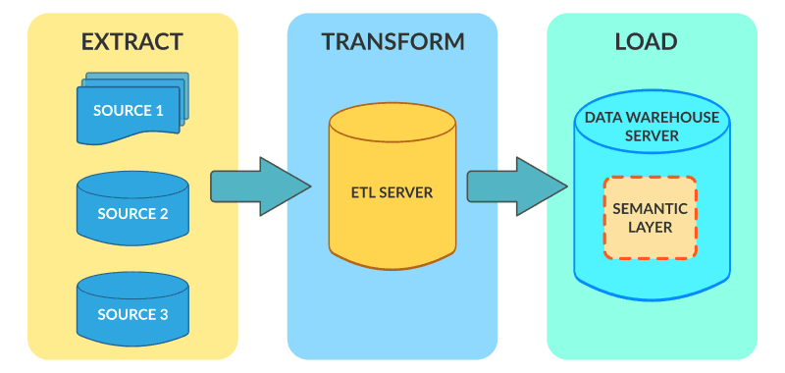
Gambar 2. 3 Proses ETL
Ekstraksi melibatkan pengambilan data dari sumber data, transformasi melibatkan perubahan format data menjadi yang sesuai, dan pengisian melibatkan memasukkan data ke dalam data warehouse. ETL sangat penting dalam pengembangan data warehouse karena dapat memastikan bahwa data yang diolah adalah akurat dan konsisten (Kimball & Ross, 2002).

2.3 Google Colab
Google Colab adalah platform gratis yang menyediakan lingkungan kerja Jupyter Notebook yang dapat diakses melalui browser. Platform ini dirancang untuk memudahkan pengguna dalam melakukan analisis data, pembelajaran mesin, dan pengembangan aplikasi.


Gambar 2. 4 Google Colab
Google Colab dapat digunakan sebagai alat bantu untuk memproses dan menganalisis data yang besar dan kompleks. Pengguna dapat mengakses berbagai library dan framework populer seperti Pandas, NumPy, dan scikit-learn untuk melakukan analisis data. Colab juga menyediakan kemampuan untuk menjalankan kode Python secara paralel, sehingga memungkinkan pengguna untuk memproses data yang besar dengan lebih cepat. Dengan demikian, Google Colab dapat menjadi alat bantu yang sangat berguna dalam proses data warehouse, terutama dalam tahap analisis dan visualisasi data.

2.4 Business intelligence
Business intelligence adalah bidang yang berfokus pada pengembangan sistem yang dapat membantu organisasi membuat keputusan yang lebih baik. BI melibatkan pengolahan data, analisis data, dan visualisasi data untuk membantu organisasi membuat keputusan yang lebih tepat. BI sangat penting dalam pengembangan data warehouse karena dapat membantu organisasi membuat keputusan yang lebih baik dan meningkatkan efisiensi bisnis (Turban et al., 2017).

2.5 Churn
Churn adalah istilah yang digunakan untuk menggambarkan perubahan dalam data yang terjadi karena beberapa alasan, seperti perubahan format data atau perubahan sumber data. Churn dapat menyebabkan kesalahan dalam pengolahan data dan dapat mempengaruhi kualitas data. Oleh karena itu, penting untuk mengidentifikasi dan mengatasi churn dalam pengembangan data warehouse (Kimball & Ross, 2002).

2.6 SQLite
SQLite adalah sebuah pustaka perangkat lunak bahasa C yang mengimplementasikan mesin database SQL yang bersifat self-contained, tanpa server atau serverless, tanpa, dan transaksional. Karakteristik utama SQLite yang menyimpan seluruh data relasional dalam satu file teks biasa di perangkat menjadikannya sangat efisien untuk digunakan sebagai prototyping pengolahan data berskala kecil hingga menengah tanpa memerlukan instalasi server database eksternal yang kompleks (SQLite Home Page, 2025).

2.7 Online Analytical Processing (OLAP)
Online Analytical Processing (OLAP) adalah sebuah teknologi perangkat lunak yang dirancang khusus untuk melakukan analisis, pelaporan, dan sintesis data historis berukuran besar secara dinamis dan interaktif dari berbagai perspektif multidimensi. Berbeda dengan sistem operasional harian atau Online Transaction Processing (OLTP) yang berfokus pada kecepatan pemrosesan transaksi baris per baris (insert/update), OLAP dioptimalkan untuk mengeksekusi query yang kompleks serta agregasi data tingkat tinggi guna mendukung proses pengambilan keputusan strategis (Decision Support System).Menurut Kimball (2013).
OLAP merupakan suatu model dimensional yang diimplementasikan pada lingkungan database multidimensional untuk memfasilitasi analisis bisnis. Sementara itu, Connolly dan Begg (2005) mendefinisikan OLAP sebagai sebuah sintesis dinamis, analisis, dan gabungan dari data multidimensional berskala besar yang mampu menyajikan informasi terintegrasi secara cepat. Dengan demikian, OLAP bertindak sebagai jembatan yang mengubah data mentah di dalam data warehouse menjadi insight atau wawasan bisnis yang siap pakai bagi pihak eksekutif.

BAB III
METODOLOGI

3.1 Sumber Data
Sumber data yang digunakan dalam penelitian ini berasal dari beberapa dataset publik Spotify yang diperoleh melalui platform Kaggle. Dataset tersebut digunakan untuk mendukung proses analisis perilaku pengguna serta perancangan data warehouse. Seluruh data memiliki format CSV dan diolah menggunakan Google Colab. Dataset yang digunakan terdiri dari data pengguna, data lagu, dan data playlist. Ketiga dataset tersebut saling melengkapi dan digunakan untuk membangun tabel fakta dan tabel dimensi dalam data warehouse.

Spotify Churn Analysis
Dataset utama berasal dari Spotify Dataset for Churn Analysis (https://www.kaggle.com/datasets/nabihazahid/spotify-dataset-for-churn-analysis). Dataset ini berisi data pengguna yang berkaitan dengan aktivitas penggunaan serta status churn.
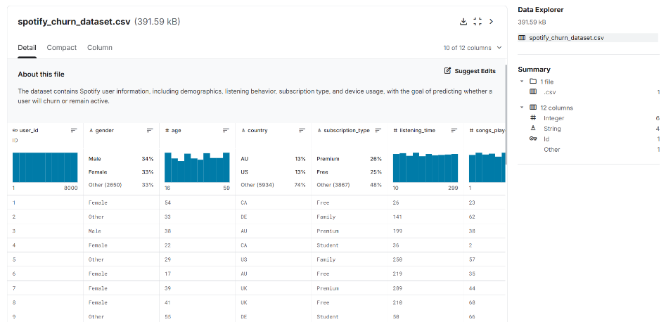
Gambar 3. 1 Dataset Churn Analysis
Atribut dalam dataset meliputi user_id, usia, jenis kelamin, negara, jenis langganan, durasi mendengarkan, jumlah lagu yang diputar per hari, tingkat skip, penggunaan fitur offline, jumlah iklan yang didengarkan, serta status churn. Data ini menggambarkan perilaku pengguna dalam menggunakan layanan Spotify dalam periode tertentu.
Data bersifat user-centric karena berfokus pada aktivitas pengguna. Nilai-nilai yang tersedia dapat digunakan sebagai indikator dalam analisis perilaku, seperti intensitas penggunaan dan interaksi dengan fitur platform. Dataset ini digunakan sebagai dasar pembentukan tabel fakta, karena memuat metrik utama yang akan dianalisis dalam data warehouse.

Spotify SQL Exploration
Dataset kedua berasal dari Spotify Dataset for Playing Around with SQL (https://www.kaggle.com/datasets/ambaliyagati/spotify-dataset-for-playing-around-with-sql). Dataset ini berisi informasi terkait lagu dan playlist yang tersedia pada platform Spotify.
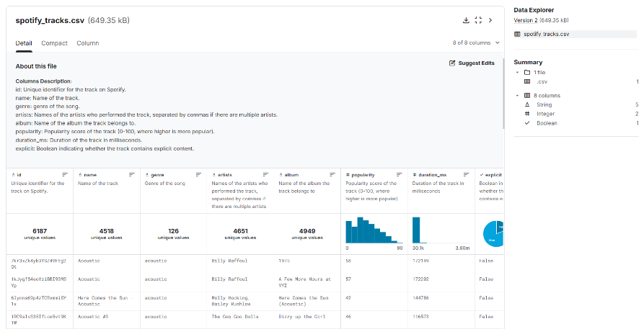
Gambar 3. 2 Spotify SQL Exploration
Atribut yang tersedia mencakup track_id, nama lagu, nama artis, nama album, tanggal rilis, popularitas lagu, nama playlist, genre playlist, serta berbagai fitur audio seperti danceability, energy, tempo, loudness, valence, acousticness, instrumentalness, dan speechiness. Data ini memberikan gambaran mengenai karakteristik musik dan struktur playlist.
Data bersifat deskriptif dan digunakan untuk menjelaskan konteks dari aktivitas pengguna. Dataset ini tidak berisi metrik aktivitas pengguna, tetapi menyediakan atribut yang dapat digunakan untuk analisis lanjutan berdasarkan karakteristik lagu dan playlist. Dataset ini digunakan dalam pembentukan tabel dimensi, khususnya dimensi lagu dan playlist.

Dataset Spotify Music
Dataset ketiga berasal dari Spotify Music Dataset (https://www.kaggle.com/datasets/solomonameh/spotify-music-dataset). Dataset ini digunakan untuk melengkapi informasi terkait lagu yang tidak sepenuhnya tersedia pada dataset sebelumnya. Atribut yang tersedia meliputi track_id, nama lagu, artis, album, genre, popularitas, durasi lagu, dan status eksplisit. Data ini memberikan informasi tambahan yang dapat digunakan untuk memperkaya analisis terhadap karakteristik musik.
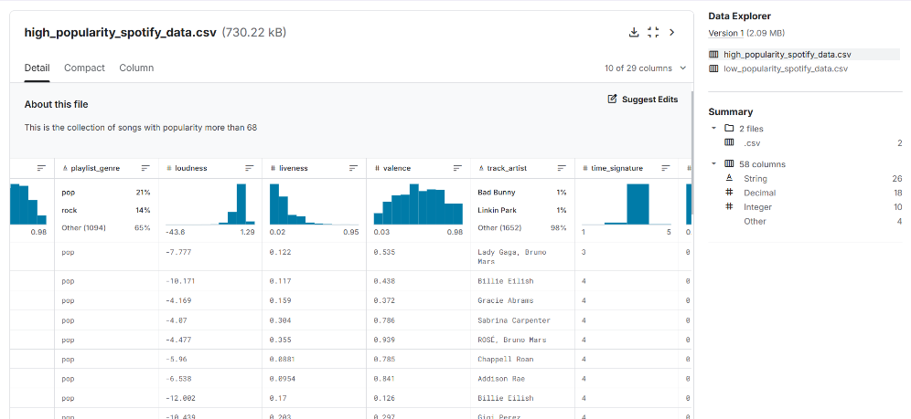
Gambar 3. 3 Dataset Spotify Music
Data bersifat atributif dan berfungsi sebagai referensi tambahan dalam data warehouse. Dataset ini digunakan untuk memperkuat dimensi track, sehingga analisis dapat dilakukan berdasarkan berbagai aspek seperti genre, popularitas, dan durasi lagu.

3.2 Arsitektur Sistem
Arsitektur sistem dalam penelitian ini dirancang untuk mendukung proses pengolahan data hingga menghasilkan informasi yang dapat digunakan dalam analisis perilaku pengguna Spotify. Sistem terdiri dari beberapa komponen utama yaitu sumber data, proses ETL, penyimpanan data, dan analisis data.
Sumber data berasal dari beberapa dataset Spotify dalam format CSV yang diunduh dari Kaggle. Data tersebut dimuat ke dalam Google Colab sebagai lingkungan pemrosesan utama. Proses ETL dilakukan menggunakan Python di Google Colab. Tahap extract dilakukan dengan membaca file CSV menggunakan library pandas. Data kemudian masuk ke tahap transform, yang meliputi pembersihan data, penghapusan duplikat, penanganan nilai kosong, serta penyesuaian tipe data. Selain itu dilakukan penggabungan data antar dataset menggunakan atribut kunci seperti track_id.
Hasil transformasi disusun dalam bentuk struktur data warehouse. Struktur yang digunakan mengacu pada pendekatan star schema yang terdiri dari tabel fakta dan tabel dimensi. Tabel fakta menyimpan data aktivitas pengguna seperti durasi mendengarkan dan frekuensi penggunaan. Tabel dimensi menyimpan informasi pendukung seperti data pengguna, lagu, dan playlist. Data yang telah terstruktur kemudian digunakan untuk proses analisis. Analisis dilakukan di Google Colab menggunakan library seperti pandas, matplotlib, dan seaborn. Hasil analisis ditampilkan dalam bentuk visualisasi untuk mendukung interpretasi data.

3.3 Alur Perancangan
Alur perancangan sistem dalam penelitian ini disusun untuk menggambarkan tahapan pengolahan data mulai dari pengambilan dataset hingga menghasilkan insight. Alur tersebut divisualisasikan dalam bentuk UML Activity Diagram yang menunjukkan urutan proses secara terstruktur.
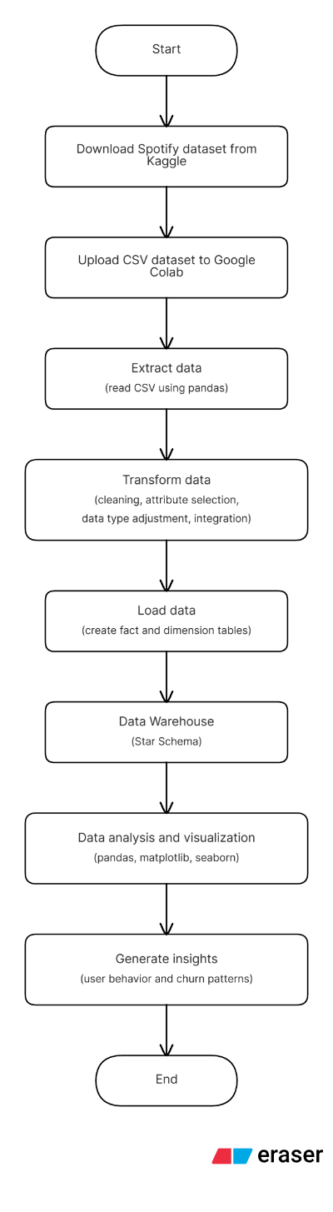
Gambar 3. 4 Activiy Diagram
Proses dimulai dari tahap pengambilan data dengan mengunduh dataset Spotify dari platform Kaggle. Dataset yang telah diunduh kemudian diunggah ke dalam Google Colab untuk diproses lebih lanjut. Tahap berikutnya adalah proses extract, yaitu membaca file CSV menggunakan library pandas. Data yang telah dimuat kemudian masuk ke tahap transform. Pada tahap ini dilakukan pembersihan data, seleksi atribut yang relevan, penyesuaian tipe data, serta integrasi beberapa dataset menjadi satu kesatuan data yang terstruktur.
Setelah proses transformasi selesai, data masuk ke tahap load. Pada tahap ini dilakukan pembentukan tabel fakta dan tabel dimensi sesuai dengan kebutuhan data warehouse. Tabel fakta digunakan untuk menyimpan data aktivitas pengguna, sedangkan tabel dimensi menyimpan informasi pendukung seperti data pengguna dan data lagu. Data yang telah disusun kemudian membentuk data warehouse dengan pendekatan star schema. Struktur ini memungkinkan proses analisis dilakukan dengan lebih efisien karena data telah terorganisir dengan baik.
Tahap selanjutnya adalah analisis dan visualisasi data. Proses ini dilakukan menggunakan Google Colab dengan bantuan library seperti pandas, matplotlib, dan seaborn. Hasil analisis digunakan untuk mengidentifikasi pola perilaku pengguna berdasarkan aktivitas penggunaan. Tahap akhir dari alur ini adalah menghasilkan insight, terutama yang berkaitan dengan perilaku pengguna dan pola churn. Insight yang dihasilkan dapat digunakan sebagai dasar dalam pengambilan keputusan dan pengembangan strategi bisnis.

BAB IV
IMPLEMENTASI ETL

4.1 Implementasi ETL
Proses ETL dalam penelitian ini dilakukan menggunakan Google Colab sebagai lingkungan pengolahan data. Tahapan ETL terdiri dari tiga proses utama, yaitu extract, transform, dan load. Proses extract dilakukan dengan mengambil data dari beberapa dataset Spotify dalam format CSV. Data tersebut kemudian diproses pada tahap transform untuk membersihkan, menyesuaikan, dan mengintegrasikan data agar sesuai dengan kebutuhan analisis. Tahap load dilakukan dengan menyusun data ke dalam struktur data warehouse yang terdiri dari tabel fakta dan tabel dimensi.
- Extract Data
Tahap extract dilakukan untuk mengambil data dari sumber dataset dan memuatnya ke dalam lingkungan Google Colab. Dataset yang digunakan terdiri dari data lagu (tracks), data playlist, dan data pengguna (users) dalam format CSV. Proses diawali dengan melakukan import library yang dibutuhkan untuk pengolahan data.
Kode Program 1. Import library
- import pandas as pd
- import numpy as np
- import sqlite3
- import os
- import matplotlib.pyplot as plt
- import seaborn as sns
- from IPython.display import display
Library pandas digunakan untuk membaca dan memanipulasi data, numpy untuk operasi numerik, sqlite3 untuk koneksi database, serta os untuk pengelolaan path file. Selanjutnya dilakukan koneksi Google Colab dengan Google Drive agar dataset dapat diakses. Setelah Google Drive terhubung, ditentukan direktori penyimpanan dataset. Dataset kemudian dibaca menggunakan fungsi read_csv() dan disimpan ke dalam dataframe yang berbeda.
Kode Program 2. Koneksi ke Drive
- from google.colab import drive
- drive.mount('/content/drive')

- PATH = "/content/drive/MyDrive/dataset BIawak/"
- DB_PATH = os.path.join(PATH, "spotify_dw.db")
Output Program 1. Load Data
- Drive already mounted at /content/drive; to attempt to forcibly remount, call drive.mount("/content/drive", force_remount=True).
- ======================================================================
- EXTRACT — RAW SHAPE
- ======================================================================
- df_tracks : (6300, 8)
- df_playlist : (1686, 29)
- df_users : (8000, 12)
Data yang berhasil dimuat selanjutnya diperiksa ukuran dimensinya untuk memastikan proses extract berjalan dengan baik. Hasilnya menunjukkan bahwa dataset tracks memiliki 6300 baris dan 8 kolom, dataset playlist memiliki 1686 baris dan 29 kolom, serta dataset users memiliki 8000 baris dan 12 kolom.
Bagian Load Dataset atau Extract ini adalah langkah awal sebelum kita melakukan analisis data. Di sini, kita perlu mengimport beberapa library yang penting seperti pandas dan numpy untuk mengolah data, sqlite3 untuk menghubungkan dengan database, serta matplotlib dan seaborn untuk membuat visualisasi data. Kita juga perlu memasang Google Drive agar kita bisa mengakses file dataset yang disimpan secara online.
Langkah selanjutnya adalah menentukan lokasi direktori utama yang mengarah ke folder dataset di Google Drive. Setelah itu, kita buat lokasi khusus untuk masing-masing file, yaitu data lagu, playlist, dan pengguna. Ketiga dataset ini kemudian kita baca menggunakan fungsi read_csv() dan disimpan ke dalam DataFrame terpisah, yaitu df_tracks, df_playlist, dan df_users. Sebagai langkah untuk memastikan bahwa data kita sudah benar, kita tampilkan ukuran dari masing-masing dataset. Hasilnya menunjukkan bahwa dataset lagu memiliki 6300 baris dan 8 kolom, playlist memiliki 1686 baris dan 29 kolom, serta pengguna memiliki 8000 baris dan 12 kolom. Langkah ini sangat penting untuk memastikan tidak ada kesalahan dalam proses extract sebelum kita melanjutkan ke tahap transformasi dan pemodelan data warehouse.
Kode Program 3. Pemanggilan dataset
- df_tracks = pd.read_csv(path + “spotify_tracks.csv”)
- df_playlist = pd.read_csv(path + “high_popularity_spotify_data.csv”)
- df_users = pd.read_csv(path + “spotify_churn_dataset.csv”)

- print(f”df_tracks : {df_tracks.shape}”)
- print(f”df_playlist : {df_playlist.shape}”)
- print(f”df_users : {df_users.shape}”)

Setelah itu dilakukan pemeriksaan awal terhadap struktur data, meliputi nama kolom, nilai kosong (missing values), dan data duplikat. Bagian Load Dataset (Extract) ini digunakan untuk mempersiapkan data sebelum masuk ke tahap analisis. Pertama, dilakukan import berbagai library yang dibutuhkan seperti pandas dan numpy untuk pengolahan data, sqlite3 untuk koneksi database, serta matplotlib dan seaborn untuk visualisasi. Google Drive di-mount agar notebook dapat mengakses file dataset yang tersimpan secara online.
Selanjutnya, ditentukan path direktori utama yang mengarah ke folder dataset di Google Drive, kemudian dibuat path khusus untuk masing-masing file, yaitu data tracks, playlist, dan users. Ketiga dataset tersebut kemudian dibaca menggunakan fungsi read_csv() dan disimpan ke dalam DataFrame terpisah, yaitu df_tracks, df_playlist, dan df_users.
Kode Program 4. Memeriksa dataset
- for name, df in [("TRACKS", df_tracks), ("PLAYLIST", df_playlist), ("USERS", df_users)]:
- print(f"\n{'='*70}")
- print(f"[{name}] Shape: {df.shape}")
- print(f"[{name}] Columns ({len(df.columns)}):")
- print(list(df.columns))
- print(f"[{name}] Missing values:")
- missing = df.isnull().sum()
- display(missing[missing > 0] if (missing > 0).any() else pd.Series(dtype='int64'))
- print(f"[{name}] Duplicates: {df.duplicated().sum()}")
- print(f"[{name}] Head:")
- display(df.head(3))

Sebagai langkah validasi awal, ditampilkan ukuran (shape) dari masing-masing dataset untuk memastikan bahwa data berhasil dimuat dengan benar. Hasilnya menunjukkan bahwa dataset tracks memiliki 6300 baris dan 8 kolom, playlist memiliki 1686 baris dan 29 kolom, serta users memiliki 8000 baris dan 12 kolom. Tahap ini penting untuk memastikan tidak ada kesalahan dalam proses extract sebelum melanjutkan ke tahap transformasi dan pemodelan data warehouse.
Output Program 2. Quick Preview
- [TRACKS] Shape: (6300, 8)
- [TRACKS] Columns (8):
- ['id', 'name', 'genre', 'artists', 'album', 'popularity', 'duration_ms', 'explicit']
- [TRACKS] Missing values: 0

- dtype: int64
- [TRACKS] Duplicates: 0
- [TRACKS] Head:

- [PLAYLIST] Shape: (1686, 29)
- [PLAYLIST] Columns (29):
- ['energy', 'tempo', 'danceability', 'playlist_genre', 'loudness', 'liveness', 'valence', 'track_artist', 'time_signature', 'speechiness', 'track_popularity', 'track_href', 'uri', 'track_album_name', 'playlist_name', 'analysis_url', 'track_id', 'track_name', 'track_album_release_date', 'instrumentalness', 'track_album_id', 'mode', 'key', 'duration_ms', 'acousticness', 'id', 'playlist_subgenre', 'type', 'playlist_id']
- [PLAYLIST] Missing values: 0

- [USERS] Shape: (8000, 12)
- [USERS] Columns (12):
- ['user_id', 'gender', 'age', 'country', 'subscription_type', 'listening_time', 'songs_played_per_day', 'skip_rate', 'device_type', 'ads_listened_per_week', 'offline_listening', 'is_churned']
- [USERS] Missing values: 0

- dtype: int64
- [USERS] Duplicates: 0
- [USERS] Head:
Bagian Quick Preview di atas ini digunakan untuk melihat gambaran awal dari dataset tracks, playlist, dan users. Pengecekan yang dilakukan meliputi jumlah data (shape), nama kolom, nilai yang hilang (missing values), serta data duplikat. Hasilnya, dataset tracks (6300 baris, 8 kolom) dan users (8000 baris, 12 kolom) tidak memiliki missing values maupun duplikasi, sehingga sudah cukup bersih. Sementara dataset playlist (1686 baris, 29 kolom) memiliki sedikit missing values pada kolom track_album_name, namun tidak terdapat duplikasi data. Ditampilkan beberapa baris awal dari masing-masing dataset untuk memahami isi data secara cepat. Tahap ini penting untuk memastikan kualitas data sebelum masuk ke proses transformasi selanjutnya.
- Transform Data
Transformasi data adalah proses mengubah format, struktur, atau nilai data mentah agar lebih sesuai untuk kebutuhan sistem, analisis statistik, atau pemodelan. proses transformasi data akan berfokus pada penyesuaian struktur dan pembersihan minor agar seluruh dataset siap digunakan untuk analisis atau pemodelan. Mengingat dataset tracks dan users sudah bersih dari data duplikat maupun nilai yang hilang, transformasi pada kedua dataset ini akan lebih diarahkan pada standardisasi format kolom.
- Data Tracks
Bagian Transform di bagian Tracks ini bertujuan untuk membersihkan dan menyesuaikan struktur data pada dataset tracks agar lebih konsisten dan siap digunakan dalam data warehouse. Proses dimulai dengan menyalin dataset asli, kemudian dilakukan penggantian nama kolom seperti id menjadi track_id, name menjadi track_name, dan lainnya agar lebih jelas dan terstandarisasi.
Kode Program 5. Transform Tracks
- df_tracks_clean = df_tracks.copy()

- df_tracks_clean = df_tracks_clean.rename(columns={
- "id": "track_id",
- "name": "track_name",
- "artists": "artist_name",
- "album": "album_name",
- "popularity": "track_popularity",
- })

- df_tracks_clean["explicit"] = df_tracks_clean["explicit"].astype(bool)
- df_tracks_clean["track_popularity"] = pd.to_numeric(df_tracks_clean["track_popularity"], errors="coerce").fillna(0).astype(int)
- df_tracks_clean["duration_ms"] = pd.to_numeric(df_tracks_clean["duration_ms"], errors="coerce").fillna(0).astype(int)

- df_tracks_clean["duration_min"] = (df_tracks_clean["duration_ms"] / 60000).round(2)
- df_tracks_clean["popularity_level"] = pd.cut(
- df_tracks_clean["track_popularity"],
- bins=[-1, 30, 70, 100],
- labels=["Low", "Medium", "High"]
- )

- print("df_tracks_clean:", df_tracks_clean.shape)
- display(df_tracks_clean[["track_id", "track_name", "artist_name", "track_popularity", "duration_min", "popularity_level"]].head())

Output Program 3. Hasil transform tabel Tracks
- df_tracks_clean: (6300, 10)

- track_id track_name artist_name track_popularity duration_min popularity_level
- 7kr3xZk4yb3YSZ4VFtg2Qt Acoustic Billy Raffoul 58 2.87 Medium
- 1kJygfS4eoVziBBI93MSYp Acoustic Billy Raffoul 57 2.87 Medium
- 6lynns69p4zTCRxmmiSY1x Here Comes the Sun - Acoustic Molly Hocking, Bailey Rushlow 42 2.41 Medium
- 1RC9slv335IfLce5vt9KTW Acoustic #3 The Goo Goo Dolls 46 1.94 Medium
- 5o9L8xBuILoVjLECSBi7Vo My Love Mine All Mine - Acoustic Instrumental Guus Dielissen, Casper Esmann 33 2.23 Medium
Selanjutnya, dilakukan penyesuaian tipe data (casting), seperti mengubah kolom explicit menjadi boolean serta memastikan track_popularity dan duration_ms bertipe numerik. Selain itu, ditambahkan atribut turunan yaitu duration_min untuk mengubah durasi lagu ke satuan menit, serta popularity_level yang mengelompokkan popularitas lagu menjadi kategori Low, Medium, dan High. Hasil akhirnya menunjukkan dataset yang sudah lebih rapi dengan total 6300 baris dan 10 kolom, serta siap digunakan untuk tahap pembentukan tabel dimensi pada data warehouse.
- Data Playlist
Tujuan di bagian ini adalah untuk membersihkan dan menyeragamkan struktur data pada dataset playlist. Proses dimulai dengan menangani nilai yang hilang, seperti mengisi kolom track_album_name dengan nilai default agar tidak kosong. Selanjutnya dilakukan penyesuaian nama kolom agar konsisten dengan dataset lain, misalnya track_id, artist_name, dan album_name.
Kode Program 6. Menyinkronkan tabel Playlists
- df_playlist_clean = df_playlist.copy()

- df_playlist_clean["track_album_name"] = df_playlist_clean["track_album_name"].fillna("Unknown Album")

- df_playlist_clean = df_playlist_clean.rename(columns={
- "id": "playlist_row_id",
- "track_artist": "artist_name",
- "track_album_name": "album_name",
- })

- playlist_cols_keep = [
- "track_id", "track_name", "artist_name", "album_name",
- "track_album_release_date", "track_album_id", "track_popularity",
- "playlist_id", "playlist_name", "playlist_genre", "playlist_subgenre",
- "energy", "tempo", "danceability", "loudness", "liveness", "valence",
- "acousticness", "instrumentalness", "speechiness", "key", "mode",
- "time_signature", "duration_ms"
- ]
- df_playlist_clean = df_playlist_clean[playlist_cols_keep].copy()

- df_playlist_clean["track_album_release_date"] = pd.to_datetime(
- df_playlist_clean["track_album_release_date"], errors="coerce"
- )

- audio_cols = [
- "energy", "tempo", "danceability", "loudness", "liveness", "valence",
- "acousticness", "instrumentalness", "speechiness", "key", "mode",
- "time_signature", "track_popularity", "duration_ms"
- ]
- for col in audio_cols:
- df_playlist_clean[col] = pd.to_numeric(df_playlist_clean[col], errors="coerce")

- df_playlist_clean["duration_ms"] = df_playlist_clean["duration_ms"].fillna(0)
- df_playlist_clean["duration_min"] = (df_playlist_clean["duration_ms"] / 60000).round(2)

- print("df_playlist_clean:", df_playlist_clean.shape)
- display(df_playlist_clean.head())

Hanya kolom-kolom yang relevan dipilih untuk digunakan dalam analisis, terutama yang berkaitan dengan informasi lagu dan fitur audio. Tipe data juga disesuaikan, seperti mengubah kolom tanggal menjadi format datetime serta memastikan atribut numerik (misalnya tempo, danceability, dll.) bertipe angka. Ditambahkan atribut turunan berupa duration_min untuk mengubah durasi lagu ke satuan menit.
Output Program 4. Hasil pembersihan playlist
- df_playlist_clean: (1686, 25)
- track_id track_name artist_name album_name track_album_release_date track_album_id track_popularity playlist_id playlist_name playlist_genre ... liveness valence acousticness instrumentalness speechiness key mode time_signature duration_ms duration_min
- 0 2plbrEY59IikOBgBGLjaoe Die With A Smile Lady Gaga, Bruno Mars Die With A Smile 2024-08-16 10FLjwfpbxLmW8c25Xyc2N 100 37i9dQZF1DXcBWIGoYBM5M Today's Top Hits pop ... 0.122 0.535 0.3080 0.0000 0.0304 6 0 3 251668 4.19
- 1 6dOtVTDdiauQNBQEDOtlAB BIRDS OF A FEATHER Billie Eilish HIT ME HARD AND SOFT 2024-05-17 7aJuG4TFXa2hmE4z1yxc3n 97 37i9dQZF1DXcBWIGoYBM5M Today's Top Hits pop ... 0.117 0.438 0.2000 0.0608 0.0358 2 1 4 210373 3.51
- 2 7ne4VBA60CxGM75vw0EYad That’s So True Gracie Abrams The Secret of Us (Deluxe) 2024-10-18 0hBRqPYPXhr1RkTDG3n4Mk 93 37i9dQZF1DXcBWIGoYBM5M Today's Top Hits pop ... 0.159 0.372 0.2140 0.0000 0.0368 1 1 4 166300 2.77
- 3 1d7Ptw3qYcfpdLNL5REhtJ Taste Sabrina Carpenter Short n' Sweet 2024-08-23 4B4Elma4nNDUyl6D5PvQkj 81 37i9dQZF1DXcBWIGoYBM5M Today's Top Hits pop ... 0.304 0.786 0.0939 0.0000 0.0634 0 0 4 157280 2.62
- 4 5vNRhkKd0yEAg8suGBpjeY APT. ROSÉ, Bruno Mars APT. 2024-10-18 2IYQwwgxgOIn7t3iF6ufFD 98 37i9dQZF1DXcBWIGoYBM5M Today's Top Hits pop ... 0.355 0.939 0.0283 0.0000 0.2600 0 0 4 169917 2.83
Hasil akhirnya adalah dataset playlist yang sudah lebih bersih, konsisten, dan siap digunakan dalam proses pembentukan tabel dimensi dan analisis data warehouse.
- Data Users
Bagian ini dilakukan untuk menyesuaikan tipe data dan menambahkan atribut turunan pada dataset users. Proses dimulai dengan mengubah beberapa kolom ke tipe yang sesuai, seperti is_churned dan offline_listening menjadi boolean, serta memastikan kolom numerik seperti skip_rate, listening_time, songs_played_per_day, dan ads_listened_per_week bertipe angka.
Kode Program 7. Menyinkronkan tabel Playlists
- df_users_clean = df_users.copy()

- df_users_clean["is_churned"] = df_users_clean["is_churned"].astype(bool)
- df_users_clean["offline_listening"] = df_users_clean["offline_listening"].astype(bool)
- df_users_clean["skip_rate"] = pd.to_numeric(df_users_clean["skip_rate"], errors="coerce").fillna(0).round(4)
- df_users_clean["listening_time"] = pd.to_numeric(df_users_clean["listening_time"], errors="coerce").fillna(0).round(2)
- df_users_clean["songs_played_per_day"] = pd.to_numeric(df_users_clean["songs_played_per_day"], errors="coerce").fillna(0)
- df_users_clean["ads_listened_per_week"] = pd.to_numeric(df_users_clean["ads_listened_per_week"], errors="coerce").fillna(0)

- df_users_clean["age_group"] = pd.cut(
- df_users_clean["age"],
- bins=[0, 18, 25, 35, 50, 100],
- labels=["<18", "18-25", "26-35", "36-50", "50+"]
- )

- df_users_clean["engagement_level"] = pd.cut(
- df_users_clean["listening_time"],
- bins=[-1, 120, 240, 10000],
- labels=["Low", "Medium", "High"]
- )

- print("df_users_clean:", df_users_clean.shape)
- display(df_users_clean[[
- "user_id", "gender", "age", "age_group", "country",
- "subscription_type", "listening_time", "skip_rate",
- "engagement_level", "is_churned"
- ]].head())
Dibuat atribut turunan untuk memperkaya analisis. Kolom age_group digunakan untuk mengelompokkan pengguna berdasarkan rentang usia, sedangkan engagement_level dibuat dari listening_time untuk mengklasifikasikan tingkat aktivitas pengguna menjadi Low, Medium, dan High. Hasilnya adalah dataset users yang lebih terstruktur dengan 8000 baris dan 14 kolom, serta siap digunakan dalam analisis lanjutan dan pembentukan tabel dimensi pada data warehouse.
Output Program 5. Hasil pembersihan Users
- df_users_clean: (8000, 14)
- user_id gender age age_group country subscription_type listening_time skip_rate engagement_level is_churned
- 0 1 Female 54 50+ CA Free 26 0.20 Low True
- 1 2 Other 33 26-35 DE Family 141 0.34 Medium Fals
- 2 3 Male 38 36-50 AU Premium 199 0.04 Medium Tru
- 3 4 Female 22 18-25 CA Student 36 0.31 Low Fals
- 4 5 Other 29 26-35 US Family 250 0.36 High True
Selanjutnya, dibuat atribut turunan untuk memperkaya analisis. Kolom age_group digunakan untuk mengelompokkan pengguna berdasarkan rentang usia, sedangkan engagement_level dibuat dari listening_time untuk mengklasifikasikan tingkat aktivitas pengguna menjadi Low, Medium, dan High. Hasilnya adalah dataset users yang lebih terstruktur dengan 8000 baris dan 14 kolom, serta siap digunakan dalam analisis lanjutan dan pembentukan tabel dimensi pada data warehouse.
- Overlaps
Bagian Cek Overlap track_id antara Tracks & Playlist ini bertujuan untuk memastikan keterkaitan data antara kedua dataset, yaitu apakah lagu yang ada di tracks juga muncul di playlist. Proses ini dilakukan dengan membandingkan nilai track_id dari kedua dataset menggunakan operasi himpunan.
Kode Program 8. Memperbaiki overlap
- tracks_ids = set(df_tracks_clean["track_id"])
- playlist_ids = set(df_playlist_clean["track_id"])
- overlap = tracks_ids & playlist_ids
- print(f"Overlap track_id (tracks ∩ playlist) : {len(overlap)}")
- print(f"Track ID hanya di tracks : {len(tracks_ids - playlist_ids)}")
- print(f"Track ID hanya di playlist : {len(playlist_ids - tracks_ids)}")
Output Program 6. Hasil cek overlap
- Overlap track_id (tracks ∩ playlist) : 65
- Track ID hanya di tracks : 6122
- Track ID hanya di playlist : 1372
Hasilnya menunjukkan bahwa terdapat 65 track_id yang sama pada kedua dataset, sementara sebagian besar data hanya muncul di salah satu dataset, yaitu 6122 hanya di tracks dan 1372 hanya di playlist. Hal ini menunjukkan bahwa tidak semua lagu dalam dataset tracks masuk ke dalam playlist, dan sebaliknya. Tahap ini penting untuk memahami relasi antar data sebelum proses penggabungan (join) atau pembentukan tabel fakta pada data warehouse.
- Tabel Dimension
Tabel dimensi (dimension table) adalah tabel di dalam data warehouse yang berisi informasi kontekstual untuk menjelaskan data angka yang sedang dianalisis. Proses pembentukan tabel dimensi (dimension table) dilakukan untuk mengekstrak, mengintegrasikan, dan menyusun data kontekstual dari berbagai dataset yang telah dibersihkan agar siap digunakan dalam arsitektur data warehouse. Pada tahap ini, data akan ditransformasikan ke dalam empat struktur dimensi utama yang saling melengkapi
- Dimensi Track
Bagian track ini bertujuan untuk membentuk tabel dimensi track yang akan digunakan dalam data warehouse. Proses dimulai dengan mengambil data utama dari dataset playlist, kemudian diperkaya dengan informasi tambahan dari dataset tracks seperti genre dan explicit melalui proses join berdasarkan track_id.
Kode Program 9. Buat dim_track
- dim_track_base = df_playlist_clean[[
- "track_id", "track_name", "artist_name", "album_name",
- "energy", "tempo", "danceability", "loudness", "liveness",
- "valence", "acousticness", "instrumentalness", "speechiness",
- "key", "mode", "duration_ms", "duration_min", "track_popularity"
- ]].drop_duplicates(subset="track_id").copy()

- tracks_enrich = df_tracks_clean[["track_id", "genre", "explicit"]].copy()
- dim_track = dim_track_base.merge(tracks_enrich, on="track_id", how="left")

- dim_track["explicit"] = dim_track["explicit"].fillna(False)
- dim_track["genre"] = dim_track["genre"].fillna("Unknown")
- dim_track["popularity_level"] = pd.cut(
- dim_track["track_popularity"],
- bins=[-1, 30, 70, 100],
- labels=["Low", "Medium", "High"]
- ).astype(str)

- tracks_only = df_tracks_clean[~df_tracks_clean["track_id"].isin(dim_track["track_id"])].copy()
- tracks_only["genre"] = tracks_only.get("genre", "Unknown")
- tracks_only["explicit"] = tracks_only["explicit"].fillna(False)
- for col in ["energy","tempo","danceability","loudness","liveness","valence","acousticness","instrumentalness","speechiness","key","mode"]:
- tracks_only[col] = np.nan

- tracks_only = tracks_only[[
- "track_id", "track_name", "artist_name", "album_name",
- "energy", "tempo", "danceability", "loudness", "liveness",
- "valence", "acousticness", "instrumentalness", "speechiness",
- "key", "mode", "duration_ms", "duration_min",
- "track_popularity", "genre", "explicit", "popularity_level"
- ]]

- dim_track = pd.concat([dim_track, tracks_only], ignore_index=True).drop_duplicates(subset="track_id")
- print("Dim_Track:", dim_track.shape)
- display(dim_track.head())
Selanjutnya dilakukan pembersihan data, seperti mengisi nilai yang kosong pada kolom genre dan explicit, serta memastikan konsistensi tipe data. Atribut turunan seperti popularity_level juga ditambahkan untuk mengelompokkan tingkat popularitas lagu. Data dari tracks yang tidak terdapat di playlist juga ditambahkan agar tabel dimensi menjadi lebih lengkap. Duplikasi berdasarkan track_id kemudian dihapus sehingga setiap lagu hanya muncul satu kali.
- Dimensi Playlist
Bagian playlist ini bertujuan untuk membentuk tabel dimensi playlist yang berisi informasi unik terkait playlist. Data diambil dari dataset playlist yang sudah dibersihkan, kemudian hanya kolom yang relevan seperti playlist_id, playlist_name, playlist_genre, dan playlist_subgenre yang dipilih.
Kode Program 10. Buat dim_playlist
- dim_playlist = df_playlist_clean[[
- "playlist_id", "playlist_name", "playlist_genre", "playlist_subgenre"
- ]].drop_duplicates(subset="playlist_id").reset_index(drop=True)

- print("Dim_Playlist:", dim_playlist.shape)
- display(dim_playlist.head())
Output Program 7. Pratinjau dim_playlist
- Dim_Playlist: (72, 4)
- playlist_id playlist_name playlist_genre playlist_subgenre
- 0 37i9dQZF1DXcBWIGoYBM5M Today's Top Hits pop mainstream
- 1 37i9dQZF1DWXRqgorJj26U Rock Classics rock classic
- 2 37i9dQZF1DXbITWG1ZJKYt Jazz Classics jazz classic
- 3 37i9dQZF1DWWEJlAGA9gs0 Classical Essentials classical essential
- 4 37i9dQZF1DX0XUsuxWHRQd RapCaviar hip-hop modern
Selanjutnya dilakukan penghapusan data duplikat berdasarkan playlist_id agar setiap playlist hanya muncul satu kali.
- Dimensi User
Bagian user ini bertujuan untuk membentuk tabel dimensi user yang berisi informasi karakteristik pengguna. Data diambil dari dataset users yang sudah melalui proses pembersihan dan transformasi sebelumnya, kemudian dipilih kolom-kolom penting seperti user_id, gender, age_group, country, subscription_type, hingga engagement_level.
Kode Program 11. Buat dim_user
- dim_user = df_users_clean[[
- "user_id", "gender", "age", "age_group", "country",
- "subscription_type", "device_type", "offline_listening",
- "ads_listened_per_week", "is_churned", "engagement_level"
- ]].drop_duplicates(subset="user_id").reset_index(drop=True)

- print("Dim_User:", dim_user.shape)
- display(dim_user.head())
Output Program 8. Hasil dim_user
- Dim_User: (8000, 11)
- user_id gender age age_group country subscription_type device_type offline_listening ads_listened_per_week is_churned engagement_level
- 0 1 Female 54 50+ CA Free Desktop False 31 True Low
- 1 2 Other 33 26-35 DE Family Web True 0 False Medium
- 2 3 Male 38 36-50 AU Premium Mobile True 0 True Medium
- 3 4 Female 22 18-25 CA Student Mobile True 0 False Low
- 4 5 Other 29 26-35 US Family Mobile True 0 True High
Tabel dimensi terbentuk dengan total 8.000 baris data unik dan 11 kolom atribut. Proses penghapusan duplikasi menggunakan fungsi drop_duplicates berbasis user_id memastikan bahwa setiap pengguna hanya tercatat satu kali.
- Dimensi Time
Bagian time ini bertujuan untuk membentuk tabel dimensi waktu yang akan digunakan dalam analisis berbasis waktu pada data warehouse. Data tanggal diambil dari kolom track_album_release_date pada dataset playlist, kemudian ditentukan rentang tanggal dari yang paling awal hingga paling akhir.

Kode Program 12. Pembuatan dim_time
- release_dates = df_playlist_clean["track_album_release_date"].dropna()

- date_min = release_dates.min()
- date_max = pd.Timestamp("2025-12-31")
- date_range = pd.date_range(start=date_min, end=date_max, freq="D")

- dim_time = pd.DataFrame({
- "time_id": range(1, len(date_range) + 1),
- "date": date_range,
- "day": date_range.day,
- "month": date_range.month,
- "year": date_range.year,
- "quarter": date_range.quarter,
- "weekday": date_range.day_name()
- })

- print("Dim_Time:", dim_time.shape)
- display(dim_time.head())
- print(f"Range tanggal: {dim_time['date'].min().date()} s.d. {dim_time['date'].max().date()}")
Output Program 9. Hasil pembuatan dimensi waktu
- Dim_Time: (26298, 7)
- time_id date day month year quarter weekday
- 0 1 1954-01-01 1 1 1954 1 Friday
- 1 2 1954-01-02 2 1 1954 1 Saturday
- 2 3 1954-01-03 3 1 1954 1 Sunday
- 3 4 1954-01-04 4 1 1954 1 Monday
- 4 5 1954-01-05 5 1 1954 1 Tuesday
- Range tanggal: 1954-01-01 s.d. 2025-12-31
Selanjutnya dibuat tabel waktu yang berisi urutan tanggal secara lengkap, lalu diturunkan menjadi beberapa atribut seperti day, month, year, quarter, dan weekday. Setiap tanggal juga diberikan time_id sebagai identifier unik. Hasil akhirnya adalah tabel dimensi waktu yang terstruktur dan lengkap, sehingga dapat digunakan untuk analisis tren berdasarkan waktu.
- Tabel Facts
Setelah seluruh tabel dimensi berhasil dibentuk dan dibersihkan, tahap selanjutnya adalah menyusun fact table sebagai pusat dari arsitektur star schema dalam data warehouse. Tabel fakta ini dirancang untuk merekam data transaksional atau metrik kuantitatif dari aktivitas streaming musik, seperti akumulasi durasi pemutaran dan jumlah lagu yang didengarkan. Struktur tabel ini secara khusus mengintegrasikan kumpulan foreign keys yang merujuk langsung pada primary key dari dim_track, dim_playlist, dim_user, dan dim_time.
Tabel fact_listening ini bertujuan untuk membentuk tabel fakta yang merepresentasikan aktivitas pengguna dalam mendengarkan musik. Data dibuat dengan menggabungkan informasi dari beberapa sumber, seperti user, track, playlist, dan waktu, sehingga menghasilkan data yang saling terhubung.
Kode Program 13. Pembuatan tabel fakta
- np.random.seed(42)
- N_FACTS = 50000

- track_lookup = dim_track.set_index("track_id")[["track_popularity", "duration_ms"]].copy()
- track_lookup["track_popularity"] = track_lookup["track_popularity"].fillna(50).astype(int)
- track_lookup["duration_ms"] = track_lookup["duration_ms"].fillna(200000).astype(int)

- user_stats_lookup = df_users_clean.set_index("user_id")[[
- "listening_time", "songs_played_per_day", "skip_rate", "ads_listened_per_week"
- ]].copy()

- user_weights = df_users_clean.set_index("user_id")["listening_time"]
- user_weights = user_weights / user_weights.sum()

- sampled_user_ids = np.random.choice(user_weights.index.values, size=N_FACTS, p=user_weights.values)
- sampled_playlist_ids = np.random.choice(dim_playlist["playlist_id"].values, size=N_FACTS)

- playlist_track_flat = df_playlist_clean[["playlist_id", "track_id"]].drop_duplicates()
- pool_playlist_tracks = playlist_track_flat["track_id"].values
- pool_all_tracks = dim_track["track_id"].values

- use_playlist_pool = np.random.rand(N_FACTS) < 0.70
- sampled_track_ids = np.where(
- use_playlist_pool,
- np.random.choice(pool_playlist_tracks, size=N_FACTS),
- np.random.choice(pool_all_tracks, size=N_FACTS)
- )
- time_pool = dim_time[dim_time["year"].between(2020, 2025)]["time_id"].values
- sampled_time_ids = np.random.choice(time_pool, size=N_FACTS)
Proses pembentukan tabel fakta diawali dengan melakukan persiapan data referensi dari tabel dimensi yang telah dibentuk sebelumnya, serta melakukan pembobotan distribusi data acak untuk mensimulasikan riwayat transaksi pendengar secara realistis. Setelah seluruh data sampel ID dan bobot statistik berhasil disiapkan, langkah selanjutnya adalah menyusun struktur fisik DataFrame tabel fakta, melakukan penggabungan (merge) dengan data metrik, serta mengalkulasi atribut metrik baru.
Kode Program 14. Penggabungan atribut
- fact_listening = pd.DataFrame({
- "listening_id": range(1, N_FACTS + 1),
- "user_id": sampled_user_ids,
- "track_id": sampled_track_ids,
- "playlist_id": sampled_playlist_ids,
- "time_id": sampled_time_ids
- })

- fact_listening = fact_listening.merge(
- user_stats_lookup, left_on="user_id", right_index=True, how="left"
- )
- fact_listening = fact_listening.merge(
- track_lookup, left_on="track_id", right_index=True, how="left"
- )

- fact_listening["completed_rate"] = np.clip(
- fact_listening["listening_time"] / (fact_listening["duration_ms"] / 1000),
- 0, 1
- ).round(4)

- fact_listening = fact_listening[[
- "listening_id", "user_id", "track_id", "playlist_id", "time_id",
- "listening_time", "songs_played_per_day", "skip_rate",
- "ads_listened_per_week", "track_popularity", "completed_rate"
- ]]

- print("Fact_Listening:", fact_listening.shape)
- display(fact_listening.head())
Pengambilan sampel data pengguna, lagu, dan playlist, kemudian digabungkan dengan atribut tambahan seperti listening_time, songs_played_per_day, skip_rate, dan ads_listened_per_week. Untuk tambahan juga atribut turunan seperti completed_rate untuk merepresentasikan rasio durasi lagu yang diselesaikan oleh pengguna. Tabel fakta fact_listening dibentuk dengan total 50.000 baris data transaksi transaksi dan 11 kolom atribut. Struktur tabel fakta ini secara presisi mengintegrasikan seluruh dimensi yang ada melalui kolom foreign keys berupa user_id, track_id, playlist_id, dan time_id.

Output Program 10. Preview hasil generate tabel fact
- Fact_Listening: (50000, 11)
- listening_id user_id track_id playlist_id time_id listening_time songs_played_per_day skip_rate ads_listened_per_week track_popularity completed_rate
- 0 1 2980 0JPzG00AY7hNVu8sauadAu 37i9dQZF1DX10zKzsJ2jva 25847 234 69 0.26 44 28 0.9289
- 1 2 7600 1x4eRmHQgpYMUrqlvopfd3 37i9dQZF1EIcLyY4fNNQaC 25011 148 90 0.10 0 24 0.9873
- 2 3 5840 7J2gyNghNTzl4EsLhXp01Q 37i9dQZF1DX186v583rmzp 26091 262 17 0.18 27 70 1.0000
- 3 4 4767 4q05KbxYZ5JdkmrletgPjF 37i9dQZF1EIdOtkojz5FWw 24608 99 12 0.51 0 69 0.5441
- 4 5 1212 0O45fw2L5vsWpdsOdXwNAR 37i9dQZF1DXaXDsfv6nvZ5 25787 51 30 0.03 0 80 0.2101
- Load Data
Proses Load merupakan tahap akhir dari siklus ETL yang berfungsi untuk memindahkan dan menyimpan data yang telah dibersihkan secara permanen ke dalam sistem penyimpanan target. Bagian Load ke SQLite ini bertujuan untuk menyimpan seluruh hasil transformasi ke dalam database SQLite sebagai data warehouse. Pada tahap ini, terlebih dahulu dibuat struktur tabel yang terdiri dari tabel dimensi (dim_time, dim_user, dim_playlist, dim_track) dan tabel fakta beserta relasi antar tabel melalui foreign key.
Kode Program 15. Pembuatan struktur database
- conn = sqlite3.connect(DB_PATH)
- cursor = conn.cursor()

- tables = ["Fact_Listening", "Dim_Track", "Dim_Playlist", "Dim_User", "Dim_Time"]
- for t in tables:
- cursor.execute(f"DROP TABLE IF EXISTS {t}")
- conn.commit()

- cursor.executescript("""
- CREATE TABLE Dim_Time (
- time_id INTEGER PRIMARY KEY,
- date TEXT,
- day INTEGER,
- month INTEGER,
- year INTEGER,
- quarter INTEGER,
- weekday TEXT
- );

- CREATE TABLE Dim_User (
- user_id INTEGER PRIMARY KEY,
- gender TEXT,
- age INTEGER,
- age_group TEXT,
- country TEXT,
- subscription_type TEXT,
- device_type TEXT,
- offline_listening INTEGER,
- ads_listened_per_week INTEGER,
- is_churned INTEGER,
- engagement_level TEXT
- );

- CREATE TABLE Dim_Playlist (
- playlist_id TEXT PRIMARY KEY,
- playlist_name TEXT,
- playlist_genre TEXT,
- playlist_subgenre TEXT
- );

- CREATE TABLE Dim_Track (
- track_id TEXT PRIMARY KEY,
- track_name TEXT,
- artist_name TEXT,
- album_name TEXT,
- energy REAL,
- tempo REAL,
- danceability REAL,
- loudness REAL,
- liveness REAL,
- valence REAL,
- acousticness REAL,
- instrumentalness REAL,
- speechiness REAL,
- key REAL,
- mode REAL,
- duration_ms REAL,
- duration_min REAL,
- track_popularity INTEGER,
- genre TEXT,
- explicit INTEGER,
- popularity_level TEXT
- );

- CREATE TABLE Fact_Listening (
- listening_id INTEGER PRIMARY KEY,
- user_id INTEGER,
- track_id TEXT,
- playlist_id TEXT,
- time_id INTEGER,
- listening_time REAL,
- songs_played_per_day REAL,
- skip_rate REAL,
- ads_listened_per_week REAL,
- track_popularity INTEGER,
- completed_rate REAL,
- FOREIGN KEY (user_id) REFERENCES Dim_User(user_id),
- FOREIGN KEY (track_id) REFERENCES Dim_Track(track_id),
- FOREIGN KEY (playlist_id) REFERENCES Dim_Playlist(playlist_id),
- FOREIGN KEY (time_id) REFERENCES Dim_Time(time_id)
- );
- """)

- dim_time.to_sql("Dim_Time", conn, if_exists="append", index=False)
- dim_user.to_sql("Dim_User", conn, if_exists="append", index=False)
- dim_playlist.to_sql("Dim_Playlist", conn, if_exists="append", index=False)
- dim_track.to_sql("Dim_Track", conn, if_exists="append", index=False)
- fact_listening.to_sql("Fact_Listening", conn, if_exists="append", index=False)
- conn.commit()

- for t in tables:
- count = pd.read_sql(f"SELECT COUNT(*) AS total_rows FROM {t}", conn)
- print(f"{t}:")
- display(count)

- conn.close()
- print(f"Data warehouse berhasil disimpan ke: {DB_PATH}")
Output Program 11. Preview hasil generate tabel fact
- Fact_Listening:
- total_rows
- 0 50000
Dim_Track:
- total_rows
- 0 7559
- Dim_Playlist:
- total_rows
- 0 72
- Dim_User:
- total_rows
- 0 8000
- Dim_Time:
- total_rows
- 0 26298
- Data warehouse berhasil disimpan ke: /content/drive/MyDrive/dataset BIawak/spotify_dw.db

Langkah awal dilakukan dengan menghapus tabel lama jika ada (drop table), dilanjutkan dengan mendefinisikan struktur skema Star Schema, lalu memuat seluruh data ke dalam database SQLite. Berdasarkan log akhir program, seluruh tabel dimensi dan tabel fakta berhasil dibuat dan diisi dengan data secara lengkap. Verifikasi jumlah baris data menggunakan perintah COUNT(*) memastikan bahwa proses transfer data ke dalam file database target di DB_PATH telah berjalan sukses tanpa ada kehilangan data.
Struktur tabel dibuat dengan data dari masing-masing DataFrame kemudian dimasukkan ke dalam tabel yang sesuai menggunakan fungsi to_sql(). Proses ini memastikan seluruh data yang telah dibersihkan dan diolah tersimpan secara terstruktur dalam database. Validasi dilakukan pengecekan jumlah baris pada setiap tabel untuk memastikan data berhasil dimuat dengan benar. Hasilnya menunjukkan bahwa seluruh tabel telah terisi sesuai dengan jumlah data yang diharapkan. Tahap ini menandai bahwa proses ETL telah selesai dan data warehouse siap digunakan untuk analisis lebih lanjut.

4.2 Hasil Akhir Data warehouse
Hasil akhir dari proses perancangan dan pembangunan data warehouse pada proyek ini adalah terbentuknya sebuah skema data warehouse yang dapat digunakan untuk menganalisis perilaku pengguna dalam mendengarkan musik pada platform Spotify.
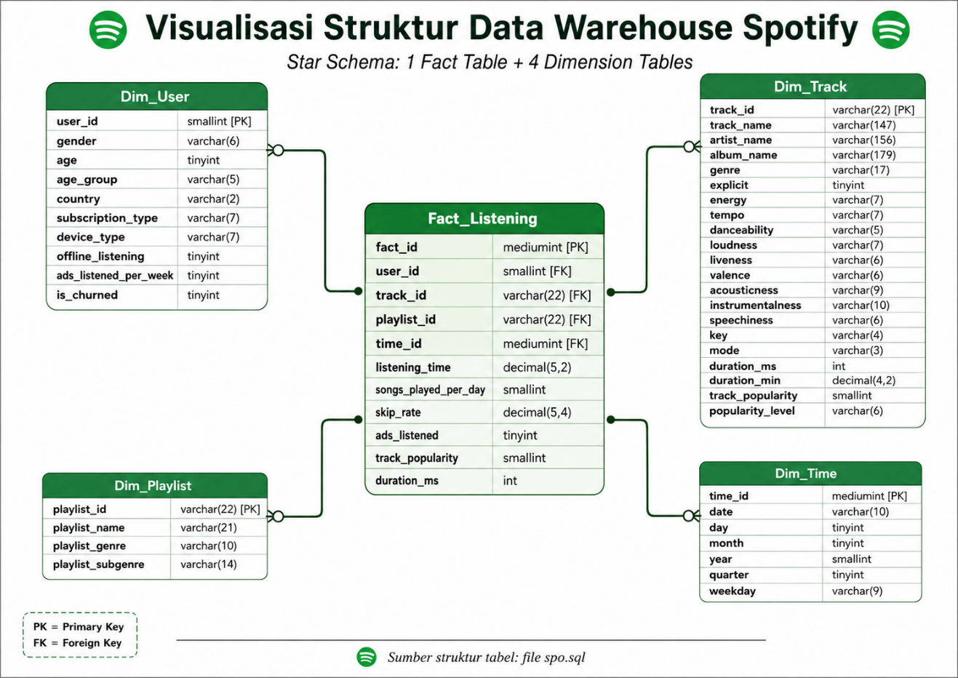
Gambar 4. 1 Struktur database
Data warehouse ini disusun menggunakan pendekatan star schema, yaitu model data yang terdiri atas satu tabel fakta sebagai pusat data transaksi dan beberapa tabel dimensi sebagai pendukung analisis.
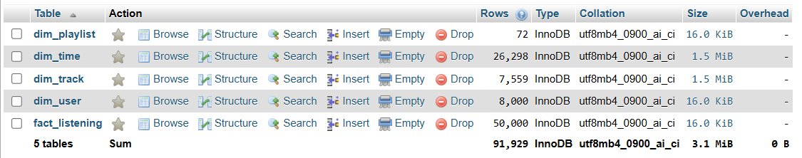
Gambar 4. 2 Tabel di database
Data warehouse yang dihasilkan terdiri dari satu tabel fakta, yaitu Fact_Listening, serta empat tabel dimensi, yaitu Dim_User, Dim_Track, Dim_Playlist, dan Dim_Time. Tabel fakta menyimpan data aktivitas mendengarkan musik, sedangkan tabel dimensi menyimpan informasi deskriptif yang digunakan untuk melihat data dari berbagai sudut pandang, seperti pengguna, lagu, playlist, dan waktu.
Table 1. Hasil generate database
Nama Tabel | Jenis Tabel | Jumlah Data | Keterangan
Dim_User | Dimensi | 8.000 data | Menyimpan informasi pengguna, seperti gender, usia, negara, jenis langganan, perangkat, dan status churn
Dim_Track | Dimensi | 4.027 data | Menyimpan informasi lagu, seperti nama lagu, artis, album, genre, durasi, popularitas, serta atribut audio
Dim_Playlist | Dimensi | 72 data | Menyimpan informasi playlist, seperti nama playlist, genre playlist, dan subgenre playlist
Dim_Time | Dimensi | 26.298 data | Menyimpan informasi waktu, seperti tanggal, hari, bulan, tahun, kuartal, dan nama hari
Fact_Listening | Fakta | 50.000 data | Menyimpan aktivitas mendengarkan musik yang menghubungkan user, track, playlist, dan waktu

BAB V
HASIL ANALISIS

5.1 Analisis Data
Tahap analisis data menggunakan pendekatan Online Analytical Processing (OLAP) dilakukan untuk mengekstrak informasi dan wawasan bisnis dari data historis yang telah tersimpan di dalam data warehouse. Guna memfasilitasi proses penarikan data tersebut secara efisien, sebuah fungsi utilitas bernama run_query() dikembangkan untuk menjembatani sistem. Fungsi ini mengotomatisasi eksekusi perintah SQL kueri multi-dimensi langsung ke basis data SQLite, kemudian mentransformasikan kumpulan baris hasil.
Kode Program 16. Fungsi run query
- def run_query(sql):
- conn = sqlite3.connect(DB_PATH)
- result = pd.read_sql(sql, conn)
- conn.close()
- return result
Fungsi ini mempermudah proses analisis karena pengguna hanya perlu menuliskan query SQL tanpa harus berulang kali membuka dan menutup koneksi database.

Rata-Rata Popularitas Berdasarkan Genre
Analisis ini dilakukan untuk mengetahui jenis genre musik yang paling diminati oleh pengguna secara global berdasarkan metrik popularitas lagu dengan cara mengagregasikan nilai rata-rata popularitas pada setiap genre, sehingga dapat memetakan tren pasar saat ini guna mengoptimalkan strategi kurasi lagu dan rekomendasi musik.
Kode Program 17. Top genres
- q61 = '''
- SELECT
- t.genre,
- COUNT(*) AS total_plays,
- ROUND(AVG(f.track_popularity),2) AS avg_popularity,
- ROUND(AVG(f.skip_rate),4) AS avg_skip_rate,
- ROUND(AVG(f.listening_time),2) AS avg_listening_time

- FROM Fact_Listening f
- JOIN Dim_Track t ON f.track_id = t.track_id
- WHERE t.genre != 'Unknown'
- GROUP BY t.genre
- ORDER BY avg_popularity DESC
- LIMIT 10
- '''
- result61 = run_query(q61)
- display(result61)
Genre rock menduduki peringkat tertinggi dengan tingkat popularitas rata-rata (avg_popularity) sebesar 70,20 dan jumlah pemutaran (total_plays) sebanyak 243 kali. Menariknya, meskipun genre pop memiliki popularitas yang cukup tinggi (62,85), genre ini mencatat rasio lewatan tertinggi (avg_skip_rate) sebesar 0,3329, yang mengindikasikan kecenderungan pengguna untuk beralih lagu lebih cepat.
Output Program 12. Top genres
- genre total_plays avg_popularity avg_skip_rate avg_listening_time
- 0 rock 243 70.20 0.3020 207.98
- 1 summer 234 69.29 0.3031 201.29
- 2 dance 185 66.74 0.3130 191.91
- 3 pop 116 62.85 0.3329 200.03
- 4 rock-n-roll 149 61.96 0.2866 193.42
- 5 sleep 138 60.69 0.3128 197.51
- 6 country 113 59.28 0.2807 203.10
- 7 r-n-b 224 58.40 0.3002 199.86
- 8 party 115 58.03 0.3092 200.44
- 9 reggaeton 164 57.76 0.3137 204.20
Genre country mencatat loyalitas pendengar yang paling stabil dengan rasio lewatan terendah (0,2807). Dilihat dari segi durasi konsumsi, genre rock kembali unggul dengan rata-rata waktu dengar (avg_listening_time) mencapai 207,98 detik, disusul erat oleh genre reggaeton sebesar 204,20 detik.

Tingkat Churn Berdasarkan Tipe Langganan
Analisis ini dilakukan untuk mengetahui tingkat churn pengguna berdasarkan jenis langganan yang digunakan dengan membandingkan nilai rata-rata skip rate dan listening time untuk melihat apakah tingkat churn berkaitan dengan rendahnya keterlibatan pengguna dalam mendengarkan musik.
Kode Program 18. Churn Rate by Subscription Type
- q62 = '''
- SELECT
- u.subscription_type,
- COUNT(DISTINCT u.user_id) AS total_users,
- SUM(u.is_churned) AS churned_users,
- ROUND(AVG(u.is_churned)*100, 2) AS churn_rate_pct,
- ROUND(AVG(f.skip_rate), 4) AS avg_skip_rate,
- ROUND(AVG(f.listening_time), 2) AS avg_listening_time
- FROM Dim_User u
- JOIN Fact_Listening f ON u.user_id = f.user_id
- GROUP BY u.subscription_type
- ORDER BY churn_rate_pct DESC
- '''
- result62 = run_query(q62)
- display(result62)
Langganan Family memiliki tingkat churn tertinggi dengan nilai churn_rate_pct sebesar 26,79%. Jumlah pengguna pada kategori ini sebanyak 1.795 pengguna, dengan jumlah churned users sebesar 3.135, dan memiliki nilai avg_skip_rate tertinggi, yaitu 0,3028, serta rata-rata waktu dengar paling rendah, yaitu 197,87 detik.
Output Program 13. Churn rate
- | subscription_type | total_users | churned_users | churn_rate_pct | avg_skip_rate | avg_listening_time |
- | ----------------- | ----------: | ------------: | -------------: | ------------: | -----------------: |
- | Family | 1795 | 3135 | 26.79 | 0.3028 | 197.87 |
- | Student | 1828 | 3274 | 26.60 | 0.3020 | 201.07 |
- | Premium | 1992 | 3374 | 25.33 | 0.2909 | 201.21 |
- | Free | 1917 | 3109 | 24.54 | 0.3001 | 200.41 |
Free memiliki tingkat churn terendah, yaitu 24,54%, meskipun nilai skip rate-nya masih cukup tinggi sebesar 0,3001. Jenis langganan Premium menunjukkan performa engagement yang paling baik karena memiliki avg_skip_rate terendah sebesar 0,2909 dan avg_listening_time tertinggi sebesar 201,21 detik.

Perilaku Mendengarkan di 10 Negara Teratas
Di sini dilakukan analisa untuk mengetahui negara dengan aktivitas mendengarkan musik paling tinggi berdasarkan jumlah pemutaran lagu. Sekaligus mempertimbangkan rata-rata waktu dengar, skip rate, rata-rata lagu yang diputar per hari, serta churn rate.
Kode Program 19. Churn Rate by Subscription Type
- q63 = '''
- SELECT
- u.country,
- COUNT(*) AS total_plays,
- ROUND(AVG(f.listening_time), 2) AS avg_listening_time,
- ROUND(AVG(f.skip_rate), 4) AS avg_skip_rate,
- ROUND(AVG(f.songs_played_per_day),2) AS avg_songs_per_day,
- ROUND(AVG(u.is_churned)*100, 2) AS churn_rate_pct
- FROM Fact_Listening f
- JOIN Dim_User u ON f.user_id = u.user_id
- GROUP BY u.country
- ORDER BY total_plays DESC
- LIMIT 10
- '''
- result63 = run_query(q63)
- display(result63)
United States (US/Amerika Serikat) memiliki jumlah pemutaran tertinggi dengan total 6.507 plays. Hal ini menunjukkan bahwa pengguna dari Amerika Serikat merupakan kelompok pengguna yang paling aktif berdasarkan jumlah aktivitas pemutaran lagu. Jika dilihat dari rata-rata waktu dengar, negara Germany (DE/Jerman) memiliki nilai tertinggi, yaitu 203,48 detik, meskipun total pemutarannya berada pada peringkat kedua dengan 6.401 plays.
Output Program 14. Listening Behavior
- | country | total_plays | avg_listening_time | avg_skip_rate | avg_songs_per_day | churn_rate_pct |
- | ------- | ----------: | -----------------: | ------------: | ----------------: | -------------: |
- | US | 6507 | 199.19 | 0.2945 | 48.86 | 27.06 |
- | DE | 6401 | 203.48 | 0.2998 | 47.46 | 26.15 |
- | AU | 6346 | 198.13 | 0.3000 | 49.56 | 25.76 |
- | PK | 6337 | 199.95 | 0.3030 | 51.36 | 27.54 |

Pakistan (PK) memiliki nilai churn_rate_pct tertinggi sebesar 27,54% serta avg_skip_rate tertinggi sebesar 0,3030. Hal ini mengindikasikan adanya potensi penurunan engagement pada pengguna dari Pakistan, karena pengguna cenderung lebih sering melewati lagu dan memiliki risiko churn yang lebih tinggi dibandingkan negara lain.

Hubungan Fitur Audio dengan Skip Rate
Skip rate adalah kecenderungan pengguna dalam melewati lagu. Karakteristik audio yang digunakan dalam analisis ini meliputi energy, danceability, tempo, dan valence. Data kemudian dikelompokkan berdasarkan Popularity Level untuk melihat apakah lagu dengan tingkat popularitas tertentu memiliki skip rate yang lebih rendah atau lebih tinggi.
Kode Program 20. Audio dan skip rate
- q64 = '''
- SELECT
- t.popularity_level,
- ROUND(AVG(t.energy),3) AS avg_energy,
- ROUND(AVG(t.danceability),3) AS avg_danceability,
- ROUND(AVG(t.tempo),2) AS avg_tempo,
- ROUND(AVG(t.valence),3) AS avg_valence,
- ROUND(AVG(f.skip_rate),4) AS avg_skip_rate,
- COUNT(*) AS total_plays
- FROM Fact_Listening f
- JOIN Dim_Track t ON f.track_id = t.track_id
- WHERE t.popularity_level NOT IN ('None', 'nan')
- GROUP BY t.popularity_level
- ORDER BY avg_skip_rate ASC
- '''
- result64 = run_query(q64)
- display(result64)
Medium memiliki nilai avg_skip_rate terendah sebesar 0,2979 dengan total pemutaran sebanyak 13.590 plays. Lagu pada kategori ini memiliki rata-rata energy sebesar 0,647, danceability sebesar 0,663, tempo sebesar 120,87, dan valence sebesar 0,533. Nilai skip rate yang paling rendah menunjukkan bahwa lagu dengan tingkat popularitas menengah cenderung lebih jarang dilewati oleh pengguna. Kategori High memiliki total pemutaran tertinggi, yaitu 29.787 plays, tetapi justru memiliki nilai skip rate paling tinggi sebesar 0,2993. Hal ini menunjukkan bahwa popularitas lagu yang tinggi tidak selalu menjamin bahwa lagu tersebut memiliki tingkat retensi pendengar yang lebih baik.

Output Program 15. Audio features vs Skip rate
- | popularity_level | avg_energy | avg_danceability | avg_tempo | avg_valence | avg_skip_rate | total_plays |
- | ---------------- | ---------: | ---------------: | --------: | ----------: | ------------: | ----------: |
- | Medium | 0.647 | 0.663 | 120.87 | 0.533 | 0.2979 | 13590 |
- | Low | NaN | NaN | NaN | NaN | 0.2980 | 6623 |
- | High | 0.671 | 0.650 | 121.06 | 0.526 | 0.2993 | 29787 |

Tren Jumlah Pemutaran Lagu per Tahun
Di sini kita akan mengetahui perkembangan jumlah pemutaran lagu dari tahun ke tahun. Penggunaan dimensi waktu dapat digunakan untuk melihat tren aktivitas pengguna secara periodik. Analisa menampilkan rata-rata waktu dengar, rata-rata popularitas lagu, dan skip rate pada setiap tahun.
Kode Program 21. Trend Plays per Year
- q65 = '''
- SELECT
- tm.year,
- COUNT(*) AS total_plays,
- ROUND(AVG(f.listening_time), 2) AS avg_listening_time,
- ROUND(AVG(f.track_popularity), 2) AS avg_track_popularity,
- ROUND(AVG(f.skip_rate), 4) AS avg_skip_rate
- FROM Fact_Listening f
- JOIN Dim_Time tm ON f.time_id = tm.time_id
- GROUP BY tm.year
- ORDER BY tm.year
- '''
- result65 = run_query(q65)
- display(result65)

Pemutaran lagu setiap tahun berada pada rentang yang relatif stabil, yaitu antara 8.206 hingga 8.495 plays. Meskipun terdapat perbedaan jumlah pemutaran, selisih antar tahun tidak terlalu besar sehingga pola aktivitas pengguna dapat dikatakan cukup stabil. Tahun 2022 memiliki rata-rata waktu dengar tertinggi sebesar 201,71 detik, sementara tahun 2023 memiliki rata-rata waktu dengar terendah sebesar 198,24 detik. Skip rate tahun 2024 memiliki nilai terendah sebesar 0,2972, sedangkan tahun 2021 memiliki nilai tertinggi sebesar 0,3010.

Output Program 16. Trend Plays per Year
- | year | total_plays | avg_listening_time | avg_track_popularity | avg_skip_rate |
- | ---: | ----------: | -----------------: | -------------------: | ------------: |
- | 2020 | 8232 | 201.56 | 64.29 | 0.2990 |
- | 2021 | 8495 | 199.64 | 64.46 | 0.3010 |
- | 2022 | 8206 | 201.71 | 64.59 | 0.2973 |
- | 2023 | 8299 | 198.24 | 64.33 | 0.2988 |
- | 2024 | 8397 | 199.96 | 64.81 | 0.2972 |
- | 2025 | 8371 | 200.08 | 64.71 | 0.2993 |

Korelasi Churn Pengguna dengan Fitur Audio
Bagian ini membandingkan perilaku pengguna aktif dan pengguna churned berdasarkan karakteristik audio lagu yang mereka dengarkan, guna mengetahui apakah churn lebih dipengaruhi oleh jenis musik yang didengarkan atau oleh tingkat engagement pengguna.
Kode Program 22. Churn vs Audio Features
- q66 = '''
- SELECT
- CASE u.is_churned WHEN 1 THEN 'Churned' ELSE 'Active' END AS user_status,
- ROUND(AVG(t.energy),3) AS avg_energy,
- ROUND(AVG(t.danceability),3) AS avg_danceability,
- ROUND(AVG(t.valence),3) AS avg_valence,
- ROUND(AVG(t.tempo),2) AS avg_tempo,
- ROUND(AVG(f.skip_rate),4) AS avg_skip_rate,
- ROUND(AVG(f.listening_time),2) AS avg_listening_time,
- COUNT(*) AS total_plays
- FROM Fact_Listening f
- JOIN Dim_User u ON f.user_id = u.user_id
- JOIN Dim_Track t ON f.track_id = t.track_id
- GROUP BY u.is_churned
- '''
- result66 = run_query(q66)
- display(result66)
Pengguna Active memiliki total pemutaran lebih dari pengguna Churned Perbedaan terlihat pada metrik engagement karena Pengguna Churned memiliki avg_skip_rate lebih tinggi.
Output Program 17. Churn vs Audio features
- | user_status | avg_energy | avg_danceability | avg_valence | avg_tempo | avg_skip_rate | avg_listening_time | total_plays |
- | Active | 0.665 | 0.653 | 0.528 | 120.96 | 0.2979 | 200.77 | 37108 |
- | Churned | 0.666 | 0.653 | 0.527 | 121.18 | 0.3013 | 198.52 | 12892 |

Preferensi Genre Playlist Berdasarkan Kelompok Usia
Preferensi genre playlist berdasarkan kelompok umur pengguna akan menggunakan data yang dikelompokkan berdasarkan age group dan playlist genre, kemudian dihitung total pemutaran, rata-rata waktu dengar, dan skip rate. Analisis ini dapat digunakan sebagai dasar dalam strategi rekomendasi playlist yang lebih personal.
Kode Program 23. Genre playlist
- q67 = '''
- SELECT
- u.age_group,
- p.playlist_genre,
- COUNT(*) AS total_plays,
- ROUND(AVG(f.listening_time),2) AS avg_listening_time,
- ROUND(AVG(f.skip_rate),4) AS avg_skip_rate
- FROM Fact_Listening f
- JOIN Dim_User u ON f.user_id = u.user_id
- JOIN Dim_Playlist p ON f.playlist_id = p.playlist_id
- GROUP BY u.age_group, p.playlist_genre
- ORDER BY u.age_group, total_plays DESC
- '''
- result67 = run_query(q67)
- display(result67)
Kelompok umur 18–25 menunjukkan kecenderungan paling tinggi pada genre hip-hop, dengan total 1.182 plays yang menjadi pemutaran tertinggi pada kelompok umur tersebut. Genre rock memiliki rata-rata waktu dengar tertinggi di antara lima genre teratas, yaitu 205,02 detik. Kelompok umur <18 punya genre indie dan turkish, memiliki skip rate yang cukup tinggi.
Output Program 18. Genre playlist
- | age_group | playlist_genre | total_plays | avg_listening_time | avg_skip_rate |
- | --------- | -------------- | ----------: | -----------------: | ------------: |
- | 18-25 | hip-hop | 1182 | 201.82 | 0.2982 |
- | 18-25 | rock | 909 | 205.02 | 0.2972 |
- | 18-25 | electronic | 904 | 203.67 | 0.2940 |
- | 18-25 | pop | 738 | 202.29 | 0.2984 |
- | 18-25 | latin | 695 | 201.00 | 0.3069 |
- | ... | ... | ... | ... | ... |
- | <18 | arabic | 45 | 184.98 | 0.2869 |
- | <18 | blues | 44 | 202.64 | 0.2941 |
- | <18 | indie | 42 | 187.29 | 0.3576 |
- | <18 | turkish | 40 | 184.15 | 0.3465 |
- | <18 | lofi | 39 | 194.69 | 0.3028 |

5.2 Visualisasi
Visualisasi data dilakukan untuk menyajikan hasil analisis data warehouse dalam bentuk tampilan dashboard yang lebih mudah dipahami. Dashboard dibuat berdasarkan hasil query yang telah dilakukan pada bagian sebelumnya. Tujuannya untuk membantu pengguna dalam membaca pola data secara lebih cepat.

Dashboard
Dashboard ditampilkan beberapa kartu ringkasan atau key performance indicator (KPI). Kartu ini berfungsi untuk memberikan gambaran umum mengenai kondisi data secara cepat sebelum pengguna melihat grafik yang lebih detail.\
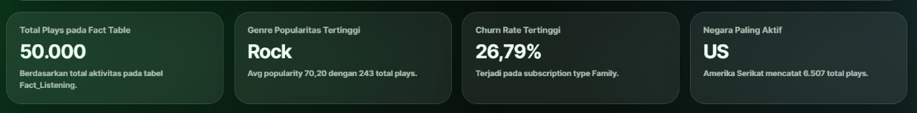
Gambar 5. 1 Key performance indicator
KPI yang ditampilkan pada dashboard terdiri dari total plays, genre dengan popularitas tertinggi, churn rate tertinggi, dan negara dengan aktivitas pengguna paling tinggi. Berdasarkan hasil visualisasi, jumlah total plays pada tabel fakta adalah sebanyak 50.000 data aktivitas pemutaran. Genre dengan rata-rata popularitas tertinggi adalah rock, dengan nilai rata-rata popularitas sebesar 70,20. Churn rate tertinggi terdapat pada jenis langganan Family, yaitu sebesar 26,79%. Sementara itu, negara dengan jumlah pemutaran tertinggi adalah United States (US/Amerika Serikat) dengan total 6.507 plays.
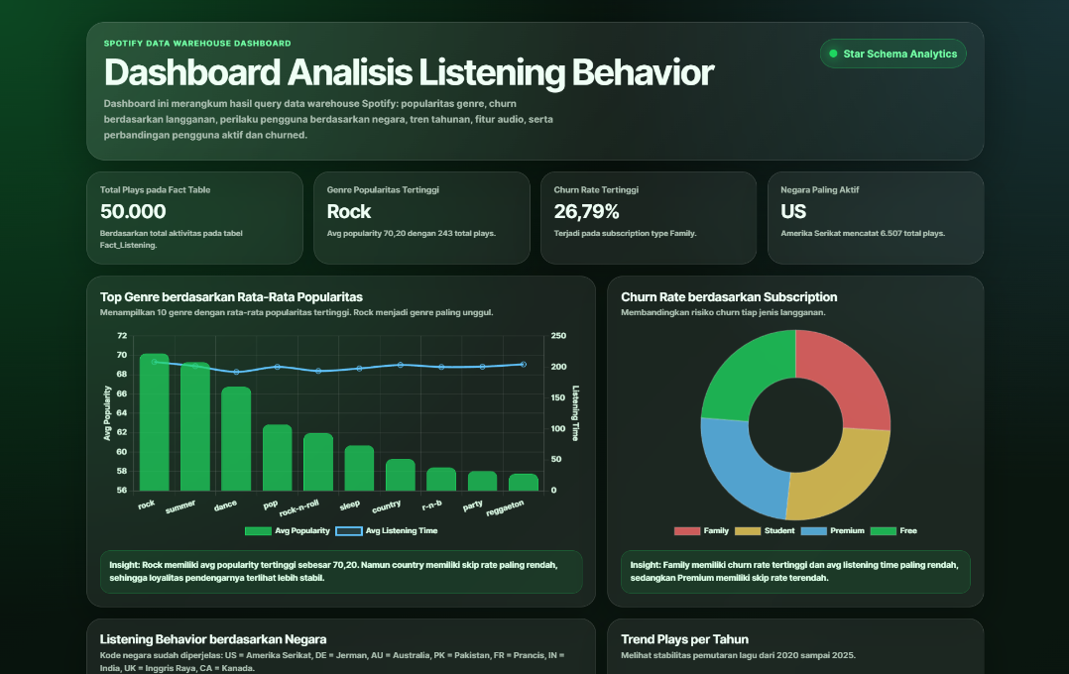
Gambar 5. 2 Dashboard (1)
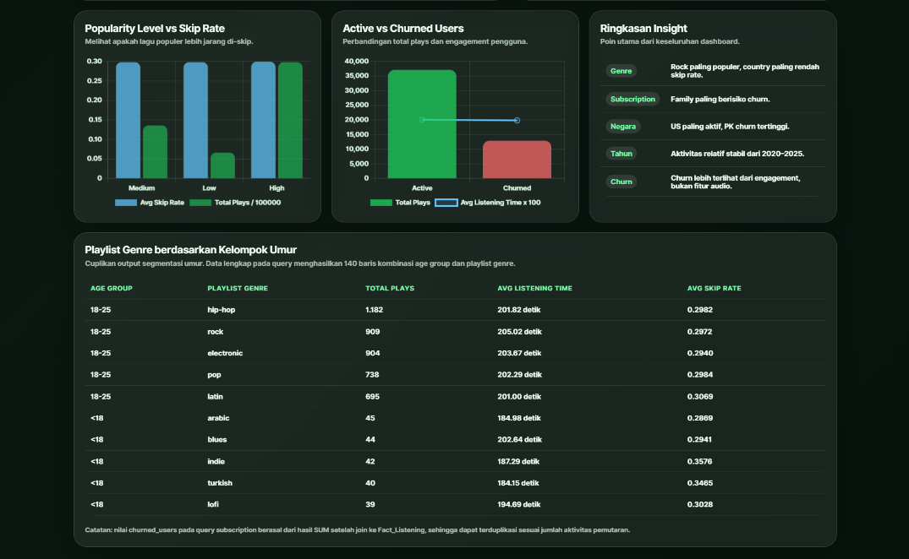
Gambar 5. 3 Dashboard (2)
Di atas adalah gambar keseluruhan dari dashboard yang sudah dibuat dalam bentuk website berbasis HTML. Visualnya diambil dari hasil visualisasi per-poin yang sudah dibuat pada Google Colab.

Genre Teratas Berdasarkan Rata-Rata Popularitas
Bagian ini menampilkan 10 genre musik dengan nilai rata-rata popularitas tertinggi. Grafik digunakan untuk melihat genre yang memiliki performa paling kuat pada data Listening Behavior.
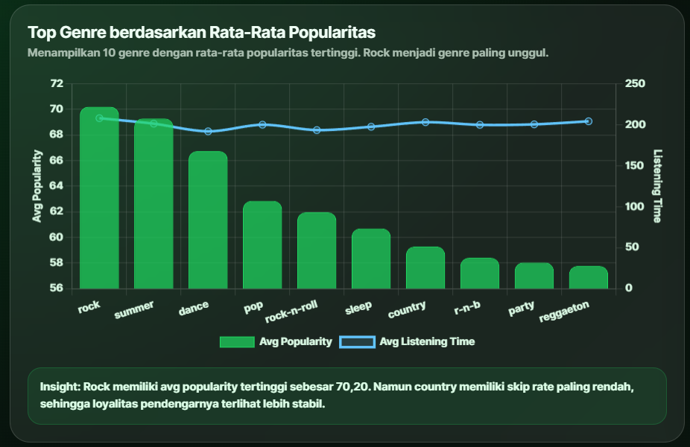
Gambar 5. 4 Top Genre
Genre rock berada di posisi tertinggi dengan rata-rata popularitas juga waktu dengar tertinggi. Hasil ini menunjukkan bahwa rock menjadi genre dengan daya tarik paling kuat dibandingkan genre lain yang dianalisis. Artinya, genre ini tidak hanya unggul dari segi popularitas, tetapi juga mampu mempertahankan durasi dengar pengguna lebih lama. Genre country memiliki skip rate paling rendah, yaitu 0,2807, sehingga dapat dikatakan memiliki loyalitas pendengar yang cukup stabil.

Churn Rate Berdasarkan Jenis Langganan
Bagian ini membandingkan tingkat churn pada setiap jenis langganan. Tujuannya untuk melihat kategori subscription yang memiliki risiko kehilangan pengguna paling besar. Kondisi di bawah menunjukkan bahwa pengguna Family memiliki engagement yang relatif lebih rendah dibandingkan kategori subscription lainnya.
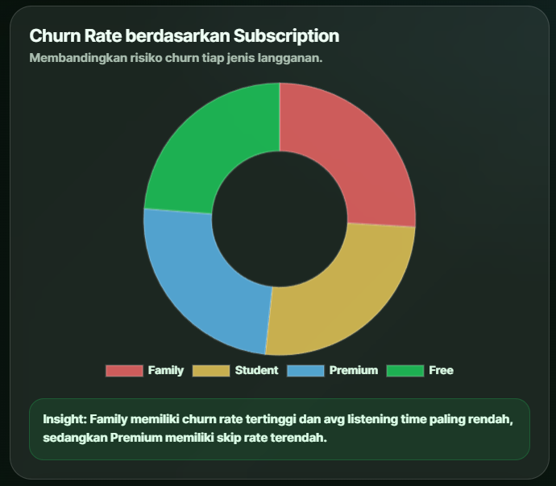
Gambar 5. 5 Churn Rate
Jenis langganan Premium menunjukkan performa engagement yang lebih baik. Skip rate pada kategori ini menjadi yang terendah, yaitu 0,2909, dengan rata-rata waktu dengar tertinggi sebesar 201,21 detik. Hal ini mengindikasikan bahwa pengguna Premium cenderung lebih stabil dalam menggunakan layanan.

Listening Behavior Berdasarkan Negara
Grafik ini menampilkan aktivitas mendengarkan musik dari tiap negara. Grafik membandingkan total plays, rata-rata waktu dengar, skip rate, rata-rata lagu per hari, dan churn rate.

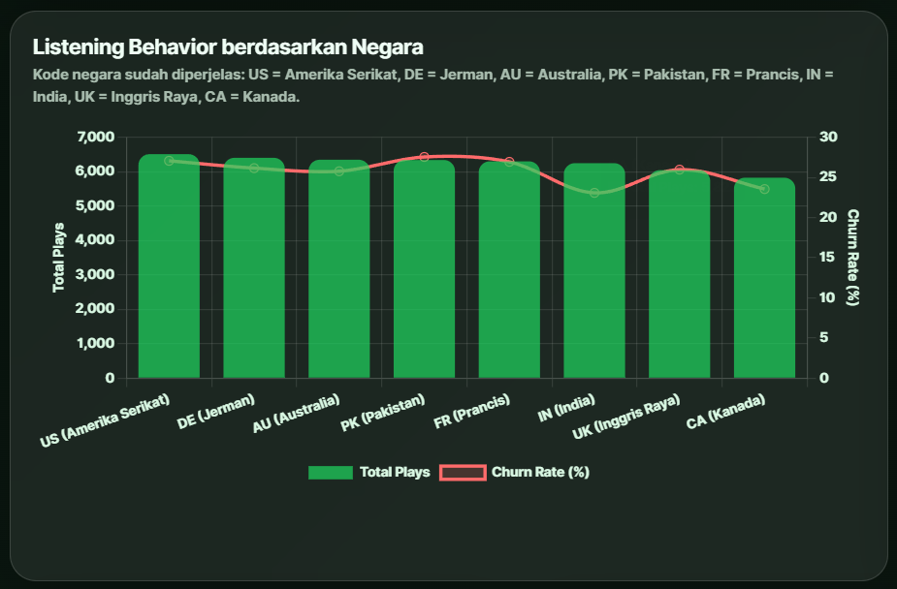
Gambar 5. 6 Listening Behavior
Jumlah menunjukkan bahwa Amerika Serikat menjadi negara dengan aktivitas pengguna paling tinggi. Pakistan memiliki churn rate tertinggi sebesar 27,54% dan skip rate tertinggi sebesar 0,3030. Angka ini menunjukkan adanya potensi masalah engagement pada pengguna dari Pakistan, karena pengguna lebih sering melewati lagu dan memiliki risiko churn lebih besar.

Trend Plays per Tahun
Grafik ini membantu melihat apakah aktivitas pengguna mengalami kenaikan, penurunan, atau cenderung stabil dalam rentang waktu perkembangan jumlah pemutaran lagu dari tahun 2020 sampai 2025.
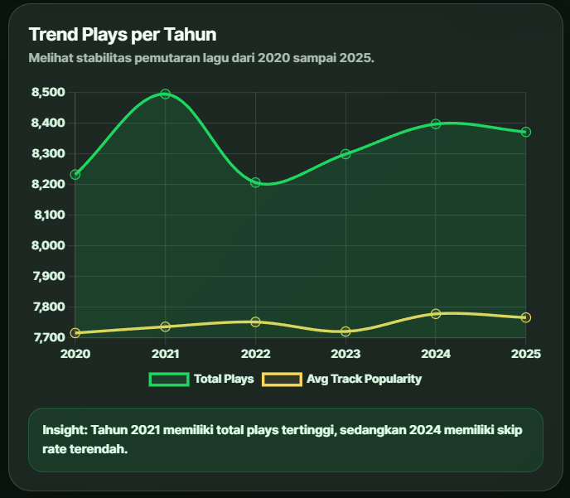
Gambar 5. 7 Trend Plays
Jumlah pemutaran lagu terlihat cukup stabil setiap tahun. Selisih antar tahun tidak terlalu besar, sehingga aktivitas mendengarkan musik dapat dikatakan konsisten.

Popularity Level terhadap Skip rate
Bagian ini membandingkan tingkat popularitas lagu dengan kecenderungan pengguna untuk melewati lagu. Kategori yang digunakan adalah High, Medium, dan Low. Kategori High memiliki total plays tertinggit tapi memiliki skip rate paling tinggi. Artinya, lagu yang populer belum tentu selalu didengarkan sampai lama oleh pengguna.
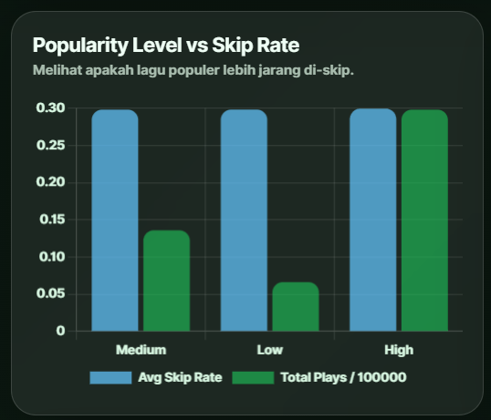
Gambar 5. 8 Popularity Level terhadap Skip Rate
Hasil ini menunjukkan bahwa lagu dengan popularitas menengah justru memiliki tingkat penerimaan yang sedikit lebih baik. Popularitas tinggi tetap penting, tetapi belum tentu menjadi satu-satunya indikator kenyamanan pengguna saat mendengarkan lagu.

Perbandingan Pengguna Active dan Churned
Bagian ini membandingkan pengguna yang masih aktif dengan pengguna yang sudah churned. Metrik yang digunakan meliputi total plays, rata-rata waktu dengar, skip rate, dan beberapa audio features. Perbedaan di grafik menunjukkan bahwa pengguna aktif memiliki aktivitas mendengarkan musik yang jauh lebih tinggi. Rata-rata waktu dengar pengguna Active mencapai 200,77 detik, sedangkan pengguna Churned hanya 198,52 detik. Skip rate pengguna Churned juga lebih tinggi, yaitu 0,3013, dibandingkan pengguna Active sebesar 0,2979.

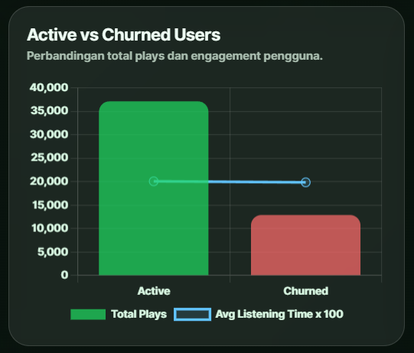
Gambar 5. 9 Perbandingan Pengguna Active dan Churned
Nilai audio features antara dua kelompok ini relatif mirip. Energy, danceability, valence, dan tempo tidak menunjukkan perbedaan besar. Jadi, churn lebih terlihat dari rendahnya engagement pengguna, bukan dari jenis atau karakteristik audio lagu yang mereka dengarkan.

Playlist Genre Berdasarkan Kelompok Umur
Bagian ini memperlihatkan preferensi genre playlist untuk setiap kelompok umur. Data ini membantu kita melihat genre mana yang paling banyak diputar oleh kelompok umur tertentu.
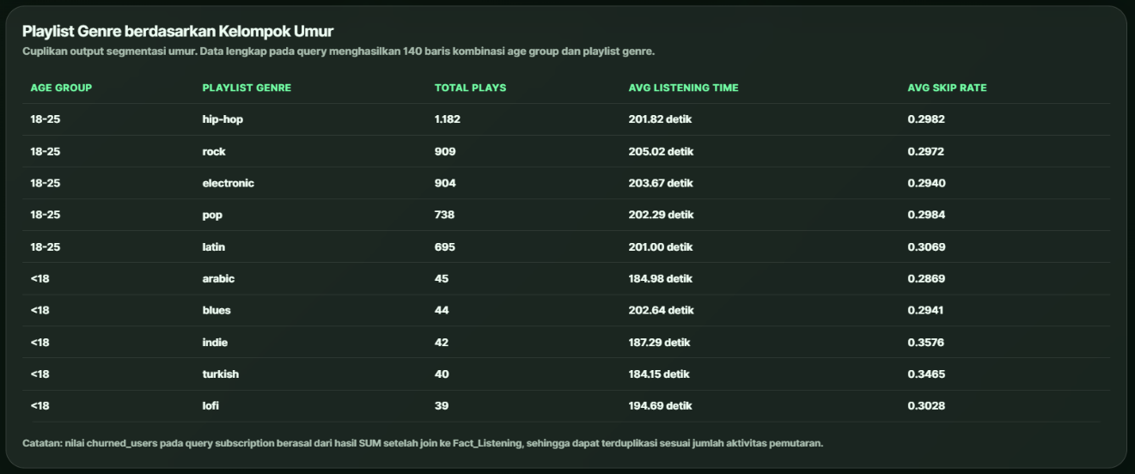
Gambar 5. 10 Playlist Genre Berdasarkan Kelompok Umur
Genre electronic juga cukup kuat dengan rata-rata waktu dengar 203,67 detik dan skip rate rendah sebesar 0,2940. Walaupun hip-hop menjadi genre dengan jumlah pemutaran tertinggi, rock dan electronic terlihat lebih kuat dari durasi dengarnya.

5.3 Insight
Hasil analisis menunjukkan beberapa pola menarik dari perilaku pengguna Spotify, yaitu sebagai berikut.
- Genre rock menjadi genre dengan rata-rata popularitas tertinggi. Genre ini juga memiliki waktu dengar yang cukup tinggi, sehingga bisa dilihat sebagai genre yang tidak hanya populer, tetapi juga mampu mempertahankan perhatian pendengar.
- Jenis langganan Family memiliki churn rate tertinggi, yaitu 26,79%. Paket ini juga memiliki skip rate paling tinggi dan waktu dengar yang lebih rendah. Hal ini menunjukkan adanya kemungkinan bahwa pengguna Family kurang aktif atau kurang terikat dengan layanan dibandingkan jenis langganan lainnya.
- Negara dengan total plays tertinggi adalah United States (US/Amerika Serikat) dengan 6.507 plays. Namun, negara dengan churn rate tertinggi adalah Pakistan (PK) sebesar 27,54%. Berarti banyaknya jumlah pemutaran tidak selalu berarti pengguna lebih loyal atau memiliki engagement yang lebih baik.
- Kategori Popularity Level Medium memiliki skip rate terendah, yaitu 0,2979. Ini menjadi temuan yang cukup menarik karena lagu dengan Popularity Level High justru memiliki skip rate lebih tinggi. Artinya, lagu yang sangat populer belum tentu selalu menjadi lagu yang paling nyaman atau paling sesuai dengan preferensi pengguna.
- Pengguna Churned memiliki rata-rata skip rate sebesar 0,3013 dan rata-rata listening time sebesar 198,52 detik. Pola ini menunjukkan bahwa pengguna yang churn cenderung lebih sering melewati lagu dan memiliki durasi dengar yang lebih pendek. Tanda-tanda churn dapat terlihat dari menurunnya engagement pengguna.
- Kombinasi kelompok umur dan playlist genre teratas adalah 36–50 & hip-hop. Temuan ini menunjukkan bahwa genre hip-hop tidak hanya dominan pada kelompok usia muda, tetapi juga cukup kuat pada kelompok umur dewasa. Informasi ini dapat digunakan untuk melihat preferensi musik berdasarkan segmentasi umur pengguna.

BAB VI
PENUTUP

6.1 Kesimpulan
Data warehouse untuk analisis perilaku pengguna Spotify telah dirancang dengan menggunakan pendekatan star schema. Struktur data warehouse terdiri dari tabel fakta Fact_Listening dan beberapa tabel dimensi, yaitu Dim_User, Dim_Track, Dim_Playlist, dan Dim_Time melalui ETL lalu disimpan ke dalam database, yang awalnya merupakan tiga dataset mentah dari platform Kaggle.
Hasil analisis menunjukkan beberapa pola penting. Genre rock menjadi genre dengan rata-rata popularitas tertinggi. Jenis langganan Family memiliki churn rate tertinggi sebesar 26,79%, sehingga menjadi kategori yang paling berisiko mengalami kehilangan pengguna. Negara dengan total plays tertinggi adalah United States (US/Amerika Serikat) dengan 6.507 plays, sedangkan negara dengan churn rate tertinggi adalah Pakistan (PK) sebesar 27,54%. Lagu dengan Popularity Level Medium memiliki skip rate terendah, yaitu 0,2979. Artinya, lagu yang sangat populer belum tentu selalu menjadi lagu yang paling jarang dilewati pengguna. Pada perbandingan pengguna Active dan Churned, pengguna Churned memiliki skip rate lebih tinggi dan rata-rata waktu dengar lebih rendah. Hal ini menunjukkan bahwa churn lebih terlihat dari rendahnya engagement pengguna.
Dashboard yang dibuat membantu menampilkan hasil analisis dengan lebih mudah dipahami. Informasi yang sebelumnya berupa tabel dapat dilihat dalam bentuk KPI, grafik, dan tabel ringkasan. Terakhir, data warehouse tidak hanya menjadi tempat penyimpanan data, tetapi juga dapat digunakan untuk menemukan pola perilaku pengguna Spotify.

6.2 Saran
Pengembangan selanjutnya dapat dilakukan dengan menggunakan data Spotify yang lebih besar dan lebih aktual agar hasil analisis menjadi lebih representatif. Struktur data warehouse dapat diperluas dengan menambahkan dimensi baru, seperti dimensi perangkat, dimensi engagement, atau dimensi lokasi yang lebih detail.

LAMPIRAN
Berikut beberapa lampiran yang bisa dilihat sebagai pendukung pemahaman pembaca:
Collab Workspace:
https://drive.google.com/file/d/1Y-6BFXDKCow11MJaKHHlsmObZ10pHrpz/view?usp=sharing
Github:
https://github.com/syzota/spotify-intelligence
Website Dashboard:
https://syzota.github.io/spotify-intelligence/
Dataset Source (Kaggle):
https://www.kaggle.com/datasets/nabihazahid/spotify-dataset-for-churn-analysis
https://www.kaggle.com/datasets/ambaliyagati/spotify-dataset-for-playing-around-with-sql
https://www.kaggle.com/datasets/solomonameh/spotify-music-dataset
HTML Source Code:
Kode Program 24. Dashboard Source Code
- <!DOCTYPE html>
- <html lang="id">
- <head>
- <meta charset="UTF-8" />
- <meta name="viewport" content="width=device-width, initial-scale=1.0" />
- <title>Dashboard Data warehouse Spotify</title>
- <script src="https://cdn.jsdelivr.net/npm/chart.js"></script>
- <style>
- :root {
- --bg: #07130d;
- --panel: rgba(255,255,255,0.075);
- --panel-2: rgba(255,255,255,0.115);
- --line: rgba(255,255,255,0.14);
- --text: #effff5;
- --muted: #a8bcae;
- --green: #1ed760;
- --green-2: #73ffa6;
- --yellow: #f9d65c;
- --red: #ff6b6b;
- --blue: #62c6ff;
- }
- * { box-sizing: border-box; }

- body {
- margin: 0;
- font-family: Inter, ui-sans-serif, system-ui, -apple-system, BlinkMacSystemFont, "Segoe UI", sans-serif;
- background:
- radial-gradient(circle at top left, rgba(30,215,96,.28), transparent 32%),
- radial-gradient(circle at top right, rgba(98,198,255,.16), transparent 25%),
- linear-gradient(135deg, #06110b 0%, #0b1710 50%, #07130d 100%);
- color: var(--text);
- min-height: 100vh;
- }
- .wrap { width: min(1400px, 94vw); margin: 0 auto; padding: 34px 0 48px; }
- header {
- display: flex; justify-content: space-between; align-items: flex-start; gap: 20px;
- padding: 26px; border: 1px solid var(--line); border-radius: 28px;
- background: linear-gradient(135deg, rgba(255,255,255,.12), rgba(255,255,255,.04));
- box-shadow: 0 20px 70px rgba(0,0,0,.35);
- backdrop-filter: blur(16px);
- }
- .eyebrow { color: var(--green-2); font-weight: 800; letter-spacing: .12em; font-size: 12px; text-transform: uppercase; }
- h1 { margin: 10px 0 8px; font-size: clamp(30px, 4vw, 56px); line-height: 1; letter-spacing: -0.05em; }
- .subtitle { color: var(--muted); max-width: 720px; font-size: 15px; line-height: 1.65; }
- .badge {
- display: inline-flex; align-items: center; gap: 10px; padding: 12px 14px; border-radius: 999px;
- background: rgba(30,215,96,.14); color: var(--green-2); border: 1px solid rgba(30,215,96,.35);
- white-space: nowrap; font-weight: 700;
- }
- .spotify-dot { width: 12px; height: 12px; border-radius: 999px; background: var(--green); box-shadow: 0 0 18px var(--green); }
- .kpis { display: grid; grid-template-columns: repeat(4, 1fr); gap: 16px; margin: 18px 0; }
- .card {
- background: var(--panel); border: 1px solid var(--line); border-radius: 24px;
- padding: 20px; box-shadow: 0 18px 55px rgba(0,0,0,.22); backdrop-filter: blur(16px);
- }
- .kpi-label { color: var(--muted); font-size: 13px; margin-bottom: 8px; }
- .kpi-value { font-size: 30px; font-weight: 900; letter-spacing: -0.04em; }
- .kpi-note { color: var(--muted); font-size: 12px; margin-top: 8px; line-height: 1.5; }
- .grid { display: grid; grid-template-columns: 1.15fr .85fr; gap: 18px; margin-top: 18px; }
- .grid-3 { display: grid; grid-template-columns: repeat(3, 1fr); gap: 18px; margin-top: 18px; }
- .card h2 { margin: 0 0 4px; font-size: 19px; letter-spacing: -0.02em; }
- .desc { color: var(--muted); font-size: 13px; line-height: 1.55; margin-bottom: 16px; }
- .chart-box { position: relative; height: 330px; }
- .chart-box.sm { height: 285px; }
- .insight {
- margin-top: 14px; padding: 13px 14px; border-radius: 16px; background: rgba(30,215,96,.10);
- border: 1px solid rgba(30,215,96,.22); color: #ddffe8; font-size: 13px; line-height: 1.55;
- }
- table { width: 100%; border-collapse: collapse; overflow: hidden; border-radius: 16px; font-size: 13px; }
- th, td { padding: 12px 10px; border-bottom: 1px solid rgba(255,255,255,.09); text-align: left; }
- th { color: var(--green-2); font-size: 12px; text-transform: uppercase; letter-spacing: .06em; }
- td { color: #f2fff6; }
- tr:hover td { background: rgba(255,255,255,.055); }
- .pill { display: inline-block; padding: 5px 9px; border-radius: 999px; background: rgba(255,255,255,.10); color: var(--green-2); font-weight: 700; }
- .footer-note { color: var(--muted); margin-top: 18px; font-size: 12px; line-height: 1.6; }
- @media (max-width: 1000px) {
- .kpis, .grid-3, .grid { grid-template-columns: 1fr; }
- header { flex-direction: column; }
- }
- </style>
- </head>
- <body>
- <div class="wrap">
- <header>
- <div>
- <div class="eyebrow">Spotify Data warehouse Dashboard</div>
- <h1>Dashboard Analisis Listening Behavior</h1>
- <div class="subtitle">
- Dashboard ini merangkum hasil query data warehouse Spotify: popularitas genre, churn berdasarkan langganan,
- perilaku pengguna berdasarkan negara, tren tahunan, fitur audio, serta perbandingan pengguna aktif dan churned.
- </div>
- </div>
- <div class="badge"><span class="spotify-dot"></span> Star schema Analytics</div>
- </header>

- <section class="kpis">
- <div class="card">
- <div class="kpi-label">Total Plays pada Fact table</div>
- <div class="kpi-value">50.000</div>
- <div class="kpi-note">Berdasarkan total aktivitas pada tabel Fact_Listening.</div>
- </div>
- <div class="card">
- <div class="kpi-label">Genre Popularitas Tertinggi</div>
- <div class="kpi-value">Rock</div>
- <div class="kpi-note">Avg popularity 70,20 dengan 243 total plays.</div>
- </div>
- <div class="card">
- <div class="kpi-label">Churn Rate Tertinggi</div>
- <div class="kpi-value">26,79%</div>
- <div class="kpi-note">Terjadi pada subscription type Family.</div>
- </div>
- <div class="card">
- <div class="kpi-label">Negara Paling Aktif</div>
- <div class="kpi-value">US</div>
- <div class="kpi-note">Amerika Serikat mencatat 6.507 total plays.</div>
- </div>
- </section>

- <section class="grid">
- <div class="card">
- <h2>Genre Teratas berdasarkan Rata-Rata Popularitas</h2>
- <div class="desc">Menampilkan 10 genre dengan rata-rata popularitas tertinggi. Rock menjadi genre paling unggul.</div>
- <div class="chart-box"><canvas id="genreChart"></canvas></div>
- <div class="insight">Insight: Rock memiliki avg popularity tertinggi sebesar 70,20. Namun country memiliki skip rate paling rendah, sehingga loyalitas pendengarnya terlihat lebih stabil.</div>
- </div>
- <div class="card">
- <h2>Churn Rate berdasarkan Subscription</h2>
- <div class="desc">Membandingkan risiko churn tiap jenis langganan.</div>
- <div class="chart-box"><canvas id="subscriptionChart"></canvas></div>
- <div class="insight">Insight: Family memiliki churn rate tertinggi dan avg listening time paling rendah, sedangkan Premium memiliki skip rate terendah.</div>
- </div>
- </section>

- <section class="grid">
- <div class="card">
- <h2>Listening Behavior berdasarkan Negara</h2>
- <div class="desc">Kode negara sudah diperjelas: US = Amerika Serikat, DE = Jerman, AU = Australia, PK = Pakistan, FR = Prancis, IN = India, UK = Inggris Raya, CA = Kanada.</div>
- <div class="chart-box"><canvas id="countryChart"></canvas></div>
- </div>
- <div class="card">
- <h2>Trend Plays per Tahun</h2>
- <div class="desc">Melihat stabilitas pemutaran lagu dari 2020 sampai 2025.</div>
- <div class="chart-box"><canvas id="yearlyChart"></canvas></div>
- <div class="insight">Insight: Tahun 2021 memiliki total plays tertinggi, sedangkan 2024 memiliki skip rate terendah.</div>
- </div>
- </section>

- <section class="grid-3">
- <div class="card">
- <h2>Popularity Level vs Skip rate</h2>
- <div class="desc">Melihat apakah lagu populer lebih jarang di-skip.</div>
- <div class="chart-box sm"><canvas id="audioChart"></canvas></div>
- </div>
- <div class="card">
- <h2>Active vs Churned Users</h2>
- <div class="desc">Perbandingan total plays dan engagement pengguna.</div>
- <div class="chart-box sm"><canvas id="churnAudioChart"></canvas></div>
- </div>
- <div class="card">
- <h2>Ringkasan Insight</h2>
- <div class="desc">Poin utama dari keseluruhan dashboard.</div>
- <table>
- <tbody>
- <tr><td><span class="pill">Genre</span></td><td>Rock paling populer, country paling rendah skip rate.</td></tr>
- <tr><td><span class="pill">Subscription</span></td><td>Family paling berisiko churn.</td></tr>
- <tr><td><span class="pill">Negara</span></td><td>US paling aktif, PK churn tertinggi.</td></tr>
- <tr><td><span class="pill">Tahun</span></td><td>Aktivitas relatif stabil dari 2020–2025.</td></tr>
- <tr><td><span class="pill">Churn</span></td><td>Churn lebih terlihat dari engagement, bukan fitur audio.</td></tr>
- </tbody>
- </table>
- </div>
- </section>

- <section class="card" style="margin-top:18px;">
- <h2>Playlist Genre berdasarkan Kelompok Umur</h2>
- <div class="desc">Cuplikan output segmentasi umur. Data lengkap pada query menghasilkan 140 baris kombinasi age group dan playlist genre.</div>
- <table id="ageTable">
- <thead>
- <tr>
- <th>Age Group</th>
- <th>Playlist Genre</th>
- <th>Total Plays</th>
- <th>Avg Listening time</th>
- <th>Avg Skip rate</th>
- </tr>
- </thead>
- <tbody></tbody>
- </table>
- <div class="footer-note">
- Catatan: nilai churned_users pada query subscription berasal dari hasil SUM setelah join ke Fact_Listening, sehingga dapat terduplikasi sesuai jumlah aktivitas pemutaran.
- </div>
- </section>
- </div>

- <script>
- const data = {"top_genre": [{"genre": "rock", "total_plays": 243, "avg_popularity": 70.2, "avg_skip_rate": 0.302, "avg_listening_time": 207.98}, {"genre": "summer", "total_plays": 234, "avg_popularity": 69.29, "avg_skip_rate": 0.3031, "avg_listening_time": 201.29}, {"genre": "dance", "total_plays": 185, "avg_popularity": 66.74, "avg_skip_rate": 0.313, "avg_listening_time": 191.91}, {"genre": "pop", "total_plays": 116, "avg_popularity": 62.85, "avg_skip_rate": 0.3329, "avg_listening_time": 200.03}, {"genre": "rock-n-roll", "total_plays": 149, "avg_popularity": 61.96, "avg_skip_rate": 0.2866, "avg_listening_time": 193.42}, {"genre": "sleep", "total_plays": 138, "avg_popularity": 60.69, "avg_skip_rate": 0.3128, "avg_listening_time": 197.51}, {"genre": "country", "total_plays": 113, "avg_popularity": 59.28, "avg_skip_rate": 0.2807, "avg_listening_time": 203.1}, {"genre": "r-n-b", "total_plays": 224, "avg_popularity": 58.4, "avg_skip_rate": 0.3002, "avg_listening_time": 199.86}, {"genre": "party", "total_plays": 115, "avg_popularity": 58.03, "avg_skip_rate": 0.3092, "avg_listening_time": 200.44}, {"genre": "reggaeton", "total_plays": 164, "avg_popularity": 57.76, "avg_skip_rate": 0.3137, "avg_listening_time": 204.2}], "subscription": [{"subscription_type": "Family", "total_users": 1795, "churned_users": 3135, "churn_rate_pct": 26.79, "avg_skip_rate": 0.3028, "avg_listening_time": 197.87}, {"subscription_type": "Student", "total_users": 1828, "churned_users": 3274, "churn_rate_pct": 26.6, "avg_skip_rate": 0.302, "avg_listening_time": 201.07}, {"subscription_type": "Premium", "total_users": 1992, "churned_users": 3374, "churn_rate_pct": 25.33, "avg_skip_rate": 0.2909, "avg_listening_time": 201.21}, {"subscription_type": "Free", "total_users": 1917, "churned_users": 3109, "churn_rate_pct": 24.54, "avg_skip_rate": 0.3001, "avg_listening_time": 200.41}], "countries": [{"country": "US", "country_name": "Amerika Serikat", "total_plays": 6507, "avg_listening_time": 199.19, "avg_skip_rate": 0.2945, "avg_songs_per_day": 48.86, "churn_rate_pct": 27.06}, {"country": "DE", "country_name": "Jerman", "total_plays": 6401, "avg_listening_time": 203.48, "avg_skip_rate": 0.2998, "avg_songs_per_day": 47.46, "churn_rate_pct": 26.15}, {"country": "AU", "country_name": "Australia", "total_plays": 6346, "avg_listening_time": 198.13, "avg_skip_rate": 0.3, "avg_songs_per_day": 49.56, "churn_rate_pct": 25.76}, {"country": "PK", "country_name": "Pakistan", "total_plays": 6337, "avg_listening_time": 199.95, "avg_skip_rate": 0.303, "avg_songs_per_day": 51.36, "churn_rate_pct": 27.54}, {"country": "FR", "country_name": "Prancis", "total_plays": 6298, "avg_listening_time": 201.24, "avg_skip_rate": 0.2956, "avg_songs_per_day": 50.85, "churn_rate_pct": 26.93}, {"country": "IN", "country_name": "India", "total_plays": 6245, "avg_listening_time": 201.94, "avg_skip_rate": 0.2984, "avg_songs_per_day": 49.94, "churn_rate_pct": 23.07}, {"country": "UK", "country_name": "Inggris Raya", "total_plays": 6043, "avg_listening_time": 198.05, "avg_skip_rate": 0.2976, "avg_songs_per_day": 49.11, "churn_rate_pct": 25.96}, {"country": "CA", "country_name": "Kanada", "total_plays": 5823, "avg_listening_time": 199.4, "avg_skip_rate": 0.3014, "avg_songs_per_day": 52.59, "churn_rate_pct": 23.54}], "audio_skip": [{"popularity_level": "Medium", "avg_energy": 0.647, "avg_danceability": 0.663, "avg_tempo": 120.87, "avg_valence": 0.533, "avg_skip_rate": 0.2979, "total_plays": 13590}, {"popularity_level": "Low", "avg_energy": null, "avg_danceability": null, "avg_tempo": null, "avg_valence": null, "avg_skip_rate": 0.298, "total_plays": 6623}, {"popularity_level": "High", "avg_energy": 0.671, "avg_danceability": 0.65, "avg_tempo": 121.06, "avg_valence": 0.526, "avg_skip_rate": 0.2993, "total_plays": 29787}], "yearly": [{"year": 2020, "total_plays": 8232, "avg_listening_time": 201.56, "avg_track_popularity": 64.29, "avg_skip_rate": 0.299}, {"year": 2021, "total_plays": 8495, "avg_listening_time": 199.64, "avg_track_popularity": 64.46, "avg_skip_rate": 0.301}, {"year": 2022, "total_plays": 8206, "avg_listening_time": 201.71, "avg_track_popularity": 64.59, "avg_skip_rate": 0.2973}, {"year": 2023, "total_plays": 8299, "avg_listening_time": 198.24, "avg_track_popularity": 64.33, "avg_skip_rate": 0.2988}, {"year": 2024, "total_plays": 8397, "avg_listening_time": 199.96, "avg_track_popularity": 64.81, "avg_skip_rate": 0.2972}, {"year": 2025, "total_plays": 8371, "avg_listening_time": 200.08, "avg_track_popularity": 64.71, "avg_skip_rate": 0.2993}], "churn_audio": [{"user_status": "Active", "avg_energy": 0.665, "avg_danceability": 0.653, "avg_valence": 0.528, "avg_tempo": 120.96, "avg_skip_rate": 0.2979, "avg_listening_time": 200.77, "total_plays": 37108}, {"user_status": "Churned", "avg_energy": 0.666, "avg_danceability": 0.653, "avg_valence": 0.527, "avg_tempo": 121.18, "avg_skip_rate": 0.3013, "avg_listening_time": 198.52, "total_plays": 12892}], "age_playlist_sample": [{"age_group": "18-25", "playlist_genre": "hip-hop", "total_plays": 1182, "avg_listening_time": 201.82, "avg_skip_rate": 0.2982}, {"age_group": "18-25", "playlist_genre": "rock", "total_plays": 909, "avg_listening_time": 205.02, "avg_skip_rate": 0.2972}, {"age_group": "18-25", "playlist_genre": "electronic", "total_plays": 904, "avg_listening_time": 203.67, "avg_skip_rate": 0.294}, {"age_group": "18-25", "playlist_genre": "pop", "total_plays": 738, "avg_listening_time": 202.29, "avg_skip_rate": 0.2984}, {"age_group": "18-25", "playlist_genre": "latin", "total_plays": 695, "avg_listening_time": 201.0, "avg_skip_rate": 0.3069}, {"age_group": "<18", "playlist_genre": "arabic", "total_plays": 45, "avg_listening_time": 184.98, "avg_skip_rate": 0.2869}, {"age_group": "<18", "playlist_genre": "blues", "total_plays": 44, "avg_listening_time": 202.64, "avg_skip_rate": 0.2941}, {"age_group": "<18", "playlist_genre": "indie", "total_plays": 42, "avg_listening_time": 187.29, "avg_skip_rate": 0.3576}, {"age_group": "<18", "playlist_genre": "turkish", "total_plays": 40, "avg_listening_time": 184.15, "avg_skip_rate": 0.3465}, {"age_group": "<18", "playlist_genre": "lofi", "total_plays": 39, "avg_listening_time": 194.69, "avg_skip_rate": 0.3028}]};

- Chart.defaults.color = '#d9f8e3';
- Chart.defaults.borderColor = 'rgba(255,255,255,.10)';
- Chart.defaults.font.family = 'Inter, system-ui, sans-serif';

- function cssVar(name) {
- return getComputedStyle(document.documentElement).getPropertyValue(name).trim();
- }

- const green = cssVar('--green');
- const green2 = cssVar('--green-2');
- const yellow = cssVar('--yellow');
- const red = cssVar('--red');
- const blue = cssVar('--blue');

- new Chart(document.getElementById('genreChart'), {
- type: 'bar',
- data: {
- labels: data.top_genre.map(d => d.genre),
- datasets: [
- {
- label: 'Avg Popularity',
- data: data.top_genre.map(d => d.avg_popularity),
- backgroundColor: 'rgba(30, 215, 96, .72)',
- borderColor: green,
- borderWidth: 1,
- borderRadius: 10
- },
- {
- label: 'Avg Listening time',
- data: data.top_genre.map(d => d.avg_listening_time),
- type: 'line',
- yAxisID: 'y1',
- borderColor: blue,
- backgroundColor: 'rgba(98,198,255,.15)',
- tension: .35,
- pointRadius: 4
- }
- ]
- },
- options: {
- responsive: true, maintainAspectRatio: false,
- scales: {
- y: { beginAtZero: false, title: {display:true, text:'Avg Popularity'} },
- y1: { position:'right', grid:{drawOnChartArea:false}, title: {display:true, text:'Listening time'} }
- },
- plugins: { legend: { position: 'bottom' } }
- }
- });

- new Chart(document.getElementById('subscriptionChart'), {
- type: 'doughnut',
- data: {
- labels: data.subscription.map(d => d.subscription_type),
- datasets: [{
- data: data.subscription.map(d => d.churn_rate_pct),
- backgroundColor: ['rgba(255,107,107,.78)', 'rgba(249,214,92,.78)', 'rgba(98,198,255,.78)', 'rgba(30,215,96,.78)'],
- borderColor: 'rgba(255,255,255,.16)',
- borderWidth: 2
- }]
- },
- options: {
- responsive: true, maintainAspectRatio: false,
- plugins: {
- legend: { position: 'bottom' },
- tooltip: { callbacks: { label: ctx => `${ctx.label}: ${ctx.raw}%` } }
- }
- }
- });

- new Chart(document.getElementById('countryChart'), {
- type: 'bar',
- data: {
- labels: data.countries.map(d => `${d.country} (${d.country_name})`),
- datasets: [
- {
- label: 'Total Plays',
- data: data.countries.map(d => d.total_plays),
- backgroundColor: 'rgba(30, 215, 96, .70)',
- borderRadius: 10
- },
- {
- label: 'Churn Rate (%)',
- data: data.countries.map(d => d.churn_rate_pct),
- type: 'line',
- yAxisID: 'y1',
- borderColor: red,
- backgroundColor: 'rgba(255,107,107,.18)',
- tension: .35,
- pointRadius: 4
- }
- ]
- },
- options: {
- responsive: true, maintainAspectRatio: false,
- scales: {
- x: { ticks: { maxRotation: 30, minRotation: 20 } },
- y: { title: {display:true, text:'Total Plays'} },
- y1: { position:'right', grid:{drawOnChartArea:false}, title: {display:true, text:'Churn Rate (%)'} }
- },
- plugins: { legend: { position: 'bottom' } }
- }
- });

- new Chart(document.getElementById('yearlyChart'), {
- type: 'line',
- data: {
- labels: data.yearly.map(d => d.year),
- datasets: [
- {
- label: 'Total Plays',
- data: data.yearly.map(d => d.total_plays),
- borderColor: green,
- backgroundColor: 'rgba(30,215,96,.14)',
- fill: true,
- tension: .35,
- pointRadius: 5
- },
- {
- label: 'Avg Track Popularity',
- data: data.yearly.map(d => d.avg_track_popularity * 120),
- borderColor: yellow,
- backgroundColor: 'rgba(249,214,92,.10)',
- tension: .35,
- pointRadius: 5
- }
- ]
- },
- options: {
- responsive: true, maintainAspectRatio: false,
- plugins: {
- legend: { position: 'bottom' },
- tooltip: {
- callbacks: {
- label: function(ctx) {
- if (ctx.dataset.label === 'Avg Track Popularity') return `Avg Track Popularity: ${(ctx.raw/120).toFixed(2)}`;
- return `${ctx.dataset.label}: ${ctx.raw}`;
- }
- }
- }
- }
- }
- });

- new Chart(document.getElementById('audioChart'), {
- type: 'bar',
- data: {
- labels: data.audio_skip.map(d => d.popularity_level),
- datasets: [
- {
- label: 'Avg Skip rate',
- data: data.audio_skip.map(d => d.avg_skip_rate),
- backgroundColor: 'rgba(98,198,255,.72)',
- borderRadius: 10
- },
- {
- label: 'Total Plays / 100000',
- data: data.audio_skip.map(d => d.total_plays / 100000),
- backgroundColor: 'rgba(30,215,96,.55)',
- borderRadius: 10
- }
- ]
- },
- options: {
- responsive: true, maintainAspectRatio: false,
- scales: { y: { beginAtZero: true } },
- plugins: { legend: { position:'bottom' } }
- }
- });

- new Chart(document.getElementById('churnAudioChart'), {
- type: 'bar',
- data: {
- labels: data.churn_audio.map(d => d.user_status),
- datasets: [
- {
- label: 'Total Plays',
- data: data.churn_audio.map(d => d.total_plays),
- backgroundColor: ['rgba(30,215,96,.72)','rgba(255,107,107,.72)'],
- borderRadius: 12
- },
- {
- label: 'Avg Listening time x 100',
- data: data.churn_audio.map(d => d.avg_listening_time * 100),
- type: 'line',
- borderColor: blue,
- backgroundColor: 'rgba(98,198,255,.12)',
- tension: .25,
- pointRadius: 5
- }
- ]
- },
- options: {
- responsive: true, maintainAspectRatio: false,
- plugins: {
- legend: { position:'bottom' },
- tooltip: {
- callbacks: {
- label: function(ctx) {
- if (ctx.dataset.label === 'Avg Listening time x 100') return `Avg Listening time: ${(ctx.raw/100).toFixed(2)} detik`;
- return `${ctx.dataset.label}: ${ctx.raw}`;
- }
- }
- }
- }
- }
- });

- const tbody = document.querySelector('#ageTable tbody');
- data.age_playlist_sample.forEach(row => {
- const tr = document.createElement('tr');
- tr.innerHTML = `
- <td>${row.age_group}</td>
- <td>${row.playlist_genre}</td>
- <td>${row.total_plays.toLocaleString('id-ID')}</td>
- <td>${row.avg_listening_time.toFixed(2)} detik</td>
- <td>${row.avg_skip_rate.toFixed(4)}</td>
- `;
- tbody.appendChild(tr);
- });
- </script>
- </body>
- </html>

DAFTAR PUSTAKA

Ahlstrand, J., & Borg, A. (2025). Using Transformers for B2B Contractual Churn Prediction Based on Customer Behavior Data. 1(Iceis), 562–571. https://doi.org/10.5220/0013432500003929
Cheng, H., & He, J. (2025). Advanced customer churn prediction for a music streaming digital marketing service using attention graph-based deep learning approach.
Inmon, W. H. (2002). Building the Data warehouse.
Khutami, J. Q., Adinda, N., Asmara, P., Auliana, L., & Raharja, J. (2024). PENGARUH ARTIFICIAL INTELLIGENCE TERHADAP CUSTOMER ( Survey pada Pengguna Aplikasi Spotify di Jatinangor ). 13(2), 510–517.
Kimball, R., & Ross, M. (2002). The Data warehouse Toolkit.
Turban, E., McLean, E. R., & Wetherbe, J. (2017). Information Technology for Management: Transforming Organizations in the Digital Economy. John Wiley & Sons.
Connolly, T. M., & Begg, C. E. (2015). Database Systems: A Practical Approach to Design, Implementation, and Management (6th ed.). Boston, MA: Pearson Education.
Inmon, W. H. (2005). Building the Data warehouse (4th ed.). Indianapolis, IN: John Wiley & Sons.
Kimball, R., & Ross, M. (2013). The Data warehouse Toolkit: The Definitive Guide to Dimensional Modeling (3rd ed.). Indianapolis, IN: John Wiley & Sons.

